INFOVISIE MAGAZIEN - maart 2013 - JAARGANG 27

Inhoud 03
Voorwoord 05
Update-info 06
Artikels
Windows 8 11
Daisy-apps voor de Mac 20
Werken in de wolken met Dropbox 26
Braillelezen opnieuw onder de loupe 33
Apps: selectie van de redactie 37
Agenda 45
Technische fiches
Beeldschermloepen
I-loview 7 Full HD 50
Macula Speech / Merlin Elite 52
Magnilink Mira 54
Diversen
Alto V.I. 56
Schermuitleesprogramma's
Window-Eyes 58
Adressen leveranciers 60
Colofon 62

We willen de lezers van Infovisie MagaZIEN erop attent maken dat dit tijdschrift ook in daisy-audioformaat beschikbaar is. Het wordt professioneel voorgelezen en verschijnt quasi-gelijktijdig met de zwartdruk- en de HTML-versie. Als u naar dat formaat wil overschakelen, kunt u ons dat melden.
Wij sturen u graag een proefversie op.
Vanaf dit nummer kan de daisy-versie van Infovisie MagaZIEN ook via anderslezen.be gedownload worden. Vraag ernaar!

VOORWOORD
Beste lezer,
Bij de start van de zevenentwintigste jaargang gaat u kunnen vaststellen dat we allesbehalve vastgeroest zijn.
Zo zijn de besprekingen van software voor de smartphones en de tabletcomputers, bruikbaar voor personen met een visuele beperking, sterk uitgebreid. We hebben er zelfs een speciale rubriek voor in het leven geroepen die voortaan in elk nummer terugkomt: 'Apps, selectie van de redactie'.
Eind vorig jaar werd het nieuwe uitbatingssysteem Windows 8 met veel mediaheisa voorgesteld. Maar de gebruikersinterface van deze nieuwe Windows is zo grondig veranderd dat heel wat mensen zich bezorgd afvragen of Windows 8 wel toegankelijk is. Bij hen Jos Verhaegh en Jeroen Baldewijns van BLL die in dit nummer hun ervaringen met Windows 8 uitgebreid toelichten.
Daisyboeken lezen op een Maccomputer. Niet zo bekend als lezen op de speciale daisyspelers of op de pc, maar toch een studie naar de bruikbaarheid ervan waard. Jeroen Baldewijns weet er alles over.
En nog meer actueel nieuws. De 'cloud', de wolken als magische oplossing voor gegevensstockage. Een van de handigste toepassingen voor de modale computergebruiker is Dropbox. Vincent van der Does legt uit waarom.
Braillelezen lijkt evident voor hen die het kennen. Maar toch zijn er nog onbekende aspecten aan, zoals bv. dyslexie bij blinde lezers. In samenwerking met de Estse onderzoekster, Anneli Veispak kan ik u in dit nummer wat meer over haar actueel onderzoek vertellen.
Vergeet ook niet de rubrieken Update Info en onze technische fiches grondig te lezen. Ze zijn door Gerrit Van den Breede en de andere redactiepartners volgepropt met actuele informatie.
Tot slot: de gesproken daisyversie van Infovisie MagaZIEN kan voortaan ook gedownload worden van de server anderslezen.be een initiatief van Transkript, Kamelego, Luisterpuntbibliotheek, BLL en Pyxima.
Veel leesplezier,
Jan Engelen

UPDATE-INFO
Belgacom & toegankelijkheid
Op 3 december 2012 lanceerde Belgacom een aangepast productgamma voor personen met specifieke behoeften. Naast aangepaste tariefplannen voor personen met diverse handicaps werden ook de Android-smartphones in hun gamma gescreend op toegankelijkheid voor slechtzienden en blinden. Het Android-aanbod van Belgacom is slechts een selectie van toestellen uit het enorme marktaanbod. De screening op toegankelijkheid werd in samen-werking met ervaringsdeskun-digen van de vzw Passe Muraille uitgevoerd. Daarnaast werden ook vaste telefoons en draadloze telefoons gescreend op hun toegankelijkheid. Het gamma is online te raadplegen op www.belgacom.be/handicap en ook via de Belgacom-verkoop-punten.
Merk op dat dit project nog in zijn kinderschoenen staat maar het is alvast een mooie aanzet. Misschien inspireert het ook de andere leveranciers zoals Telenet en Mobistar om met een gelijk-aardig initiatief voor de dag te komen.
Opgelet: de redactie van IM wenst te benadrukken dat men best persoonlijk de toegankelijk-heid en bruikbaarheid van de voorgestelde toestellen uittest alvorens ze aan te kopen.
NPO (NL) zorgt voor eenvoudige gesproken ondertiteling
Sinds eind 2011 heeft de NPO (Nederlandse Publieke Omroep) een simpele vorm van gesproken ondertiteling geïntroduceerd bij de HD-versies van de drie digitale zenders Nederland 1, 2 en 3. Belangrijkste verschilpunt met de gesproken ondertiteling bij de Komfox en Webbox is dat de NPO-ondertiteling via een derde geluidskanaal meegestuurd wordt terwijl de originele klank gedempt wordt. Huisgenoten luisteren bijgevolg steeds mee naar de gesproken ondertiteling. Het systeem werd opgezet als een proefproject waar nu drie kabelmaatschappijen aan meedoen, te weten SKV, Ziggo en UPC. Toch even benadrukken dat het enkel werkt met HD-zenders die via een kabelmaatschappij aangeboden worden. De gebruiker moet beschikken over een HD-televisie. In principe zou dergelijk systeem ook door de Belgische kabelmaatschappijen en televisiestations kunnen gebruikt worden. Wordt ongetwijfeld vervolgd.
Orion Webbox nieuws
De Orion Webbox, die onder andere gebruikt wordt voor gesproken ondertiteling, wordt in de loop van 2013 uitgebreid met een aantal mogelijkheden.
Zo zal de Webbox een ontvangen e-mail kunnen voorlezen. Dat verlaagt de drempel voor bijvoorbeeld kinderen die een e-mail versturen naar hun (groot)ouders. Het is wel nog niet mogelijk om met de Webbox een e-mail te verzenden. Er wordt nog steeds verder gewerkt aan een Vlaamse tv-gids voor de Webbox en de onderhandelingen voor de realisatie van gesproken ondertiteling bij SBS Belgium (VIER en VijfTV) zijn lopende.
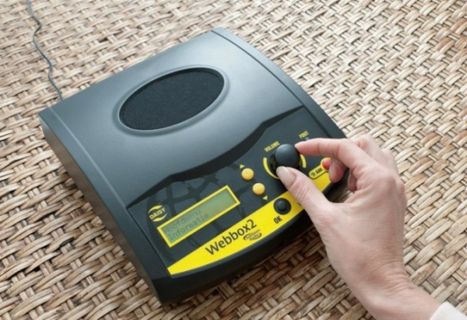

Aantal blinden en slechtzienden
Hoeveel personen met een visuele of visueel-auditieve handicap (doofblinden) zijn er in het land? Die vraag vormde de aanleiding voor een publicatie die er een antwoord op tracht te vinden. Het land waarover het gaat is Zwitserland. Maar dezelfde vraag wordt ook in België (en wellicht Nederland) gesteld zonder dat daarop een helder antwoord kan gegeven worden. Simpelweg omdat er, net zoals in Zwitserland, centraal geen cijfers bijgehouden worden over het aantal personen met een visuele handicap. De publicatie (22 pagina’s) van de Zwitserse blindenorganisatie SZB is als een Duitstalige pdf te downloaden op hun website: www.szb.ch/aktuell/szb-news/publikation-zur-zahl-sehbehinderter-menschen.html.
EyeMove
EyeMove is een proefproject om blinden en slechtzienden de weg te wijzen in het openbaar vervoer. Dat gebeurt door middel van een app op een smartphone. Er wordt gebruik gemaakt van de ingebouwde gps-ontvanger bij vele smartphones. Als die geen uitweg biedt, wordt er overge-schakeld op speciale bluetooth-bakens, bv. binnen een overdekte halteplaats met verschillende perrons. De eerste resultaten waren alvast bemoedigend. Info: www.verkeerskunde.nl/eyemove
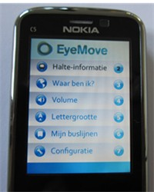
RoboTekst
RoboTekst is een onlinedienst om ontoegankelijke bestanden gratis om te zetten naar leesbare documenten. De dienst werd op 13 september 2012 door Bartiméus en Dedicon in het leven geroepen. Volgende bestandsformaten kunnen omgezet worden: .doc, .docx, .pdf, .ppt, .pptx, .txt, .xml, .html, .htm, .rtf, .epub, .mobi, .tiff, .tif, .gif, .jpg, .bmp, .pcx, .dcx, .j2k, .jp2, .jpx, .djv en .asc. Als resultaat kan gekozen worden uit een van de volgende formaten: Word, tekst, daisy, e-book of mp3.
Robotekst heeft een inter-nationale tegenhanger, Robobraille genaamd, die de prestigieuze WISE 2012-award gewonnen heeft. Info: www.robotekst.nl.
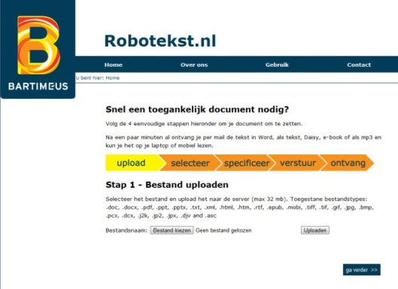
W3C Web guidelines worden ISO standaard
In toenemende mate wordt het internet een belangrijk middel om alledaagse taken te verrichten. De toegankelijkheid van het web is steeds voor verbetering vatbaar. Om dat te bewerkstelligen werden de W3CAG richtlijnen versie 2.0 als een ISO/IEC standaard herkend. Het document met de standaard kan als HTML-file op een cd aangekocht worden aan 38 CHF (31 euro) op http://www.iso.org/iso/home/store/catalogue_tc/catalogue_detail.htm?csnumber=58625.
Eurobiljetten opnieuw voelbaar
De Europese Centrale Bank (ECB) maakte in de herfst van 2012 bekend dat de voelbare ken-merken op biljetten terugkomen. Ook de cijfers worden groter en beter leesbaar. Als derde verbetering vermelden we dat de verschillen in afmeting van de briefjes groter wordt. De European Blind Union heeft geijverd voor de aangehaalde verbeteringen. De voelbare kenmerken van het nieuwe 5 eurobankbiljet werden op 10 januari 2013 onthuld, samen met het volledige ontwerp van het biljet.
De nieuwe bankbiljetten zullen over een periode van een aantal jaren stapsgewijs ingevoerd worden, te beginnen met het bankbiljet van 5 euro in mei 2013. Info: http://www.nbb.be/doc/ts/notes/newfaceeuro/Presskit-20130110-NL.pdf.

PLEXTALK Linio Pocket
De Linio Pocket is de nieuwste draagbare daisyspeler van PlexTalk. De Linio Pocket beschikt, net als de reeds bestaande Pocket, over opnamemogelijkheid in daisyformaat. Belangrijkste nieuwigheid van de Linio Pocket is het draadloze daisy-onlineprotocol waarmee het streamen en downloaden van gesproken kranten, tijdschriften en daisyboeken mogelijk is. Verder beschikt de Linio Pocket over verbeterde audiofuncties zoals de betere Acapela-stemmen (keuze uit 2) en de verbeterde verstaanbaarheid bij versnelde of vertraagde weergave van stemmen. Bij Optelec noteren we een prijs van 420 euro, btw inbegrepen. Info:
http://www.plextalk.eu/nl/top/producten/liniopocket/.
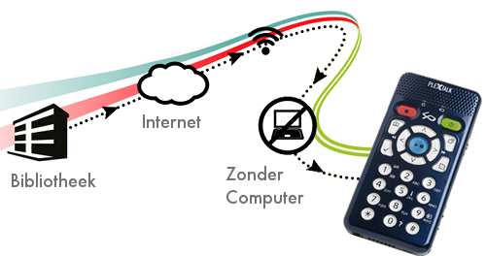
Magic 12
Sinds december 2012 is versie 12 van het vergrotingspro-gramma Magic beschikbaar, ook in het Nederlands. Een greep uit de nieuwigheden: een nieuwe gebruikersinterface, verbeterde tekst- en muispijlafrondingen bij vergroting (HD-tekst), vergro-tingsfactor 2,5, verminderde spraakweergave (Spraak op Commando) en verbeterde ondersteuning voor Citrix (werkomgevingen). Leverancier is Sensotec. Info: www.jawsplein.nl/files/wat_is_er_nieuw_in_magic12.htm.
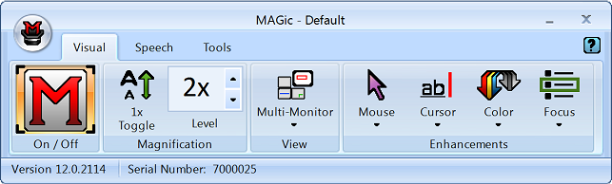
Lezen op een tablet
Op de 116de jaarlijkse (2012) bijeenkomst van de Amerikaanse oogheelkundigen (American Academy of Ophthalmology) werd bekendgemaakt dat slechtzienden makkelijker op een tablet kunnen lezen dan op gewoon papier of op een e-reader. Dat is uit onderzoek gebleken. De onderzoekers lieten mensen met zowel goed als slecht zicht op verschillende oppervlakken lezen, gaande van een tablet (iPad), een e-reader zonder verlichting (Kindle) tot papier. De resultaten tonen dat, hoe slechter iemand ziet, hoe meer die persoon baat heeft bij een tablet met 'backlighting' of verlichting van het scherm zelf. Wie meer details wil, verwijzen we naar de Engelse pagina van de Amerikaanse oogheelkundi-gen: http://www.aao.org/news room/release/20121111b.cfm.
ZoomReader voor alle iOS- toestellen
ZoomReader is een app voor het voorlezen van gedrukte tekst en is nu ook beschikbaar voor de iPad, de iPad Mini en de iPod Touch. De app was reeds beschikbaar voor de iPhone en blijft dat ook. Na het nemen van een foto van de tekst zorgt ZoomReader ervoor dat de tekst herkend wordt en uiteindelijk voorgelezen wordt met de ingebouwde stem van het apparaat. De app kost $ 19,99 in de iTunes App Store.
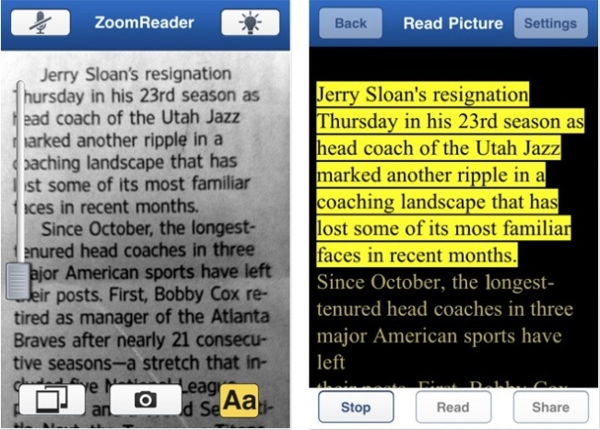

ARTIKELS
Windows 8
Jos Verhaegh, Jeroen Baldewijns - Blindenzorg Licht en Liefde
1. Inleiding
Windows 8 is nu een paar maanden op de markt. In tegenstelling tot de vorige versies komt Windows 8 met een geheel vernieuwd uiterlijk!
Maar niet getreurd, voor iedereen die toch nog graag vasthoudt aan het bekende, het bureaublad uit Windows 7 is behouden. Verder in het artikel meer daarover. Wat we echter vooral willen toelichten is de toegankelijkheid van de nieuwe gebruikersomgeving van Windows 8. Heeft Microsoft vooruitgang geboekt in de basistoegankelijkheid van het besturingssysteem? En hoe zit het met de verschillende hulp-middelen zoals vergrotings- en schermuitleesprogramma’s? We hebben Windows 8 bekeken op een normale desktopcomputer en op een laptop omdat dat de meest gebruikte hardware is op het moment door blinden en slechtzienden voor wat computergebruik betreft.
2. Wat is er veranderd in Windows 8?
Microsoft heeft een nieuw uiterlijk gegeven aan Windows. De nieuwe ‘Metro’-interface valt meteen op. Die bestaat uit een startscherm met daarop verschillende tegels naast en onder elkaar gepositioneerd. De tegels lijken op reuzengrote pictogrammen zoals je die kent van op het klassieke bureau-blad, maar dan in grote, gekleurde vlakken.
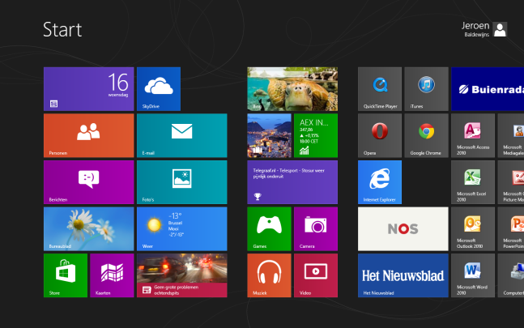
Deze tegels kunnen niet alleen programma’s, maar ook actuele informatie weergeven van bijvoorbeeld Facebook of Twitter, e-mail, het actuele weer, nieuwsitems … Die tegels kun je aanklikken met de muis maar zijn ook toegankelijk via het toetsenbord. Daarmee open je dan een programma of zoals we het tegenwoordig noemen, een app. Microsoft heeft daarmee haar besturings-systeem voor computers qua interface op dezelfde leest geschoeid als de mobiele versie: Windows 7 Phone en Windows 8 Phone.
Naast het startscherm met de Metro-interface is ook het klassieke bureaublad nog altijd aanwezig, zoals we dat kennen uit de oudere Windowsversies. Daarmee wil Microsoft de compatibiliteit van Windows 8 met de oude programma’s waarborgen. Oude programma’s, zoals Office 2010, worden gewoon op het oude bureaublad gestart. Dat zal wellicht ook zo blijven tot Office 2013 op de markt komt. Vanuit dat bureau-blad kun je ook de ‘oude’ verkenner terugvinden, al is ook die wat veranderd. De basis-interface, links een kolom met de boomstructuur en rechts een venster met de bestanden, is behouden. Maar helaas is de menubalk verdwenen en vervangen door linten. Inderdaad, de linten die je al kent van Microsoft Office 2007 en 2010. Net zoals bij Office zul je dus nieuwe sneltoetsen onder de knie moeten krijgen of op verkenning moeten gaan met de pijltjestoetsen.
Ook de startknop en het startmenu zul je niet meer terugvinden. De Windowstoets op het toetsenbord geeft dus ook geen startmenu meer weer. Met die toets keer je nu terug naar het startscherm met de Metro-interface. Onderaan het ‘oude’ bureaublad vind je wel nog de taakbalk, waar je nog steeds kunt werken met de verschillende programma’s, documenten en mappen die open staan. Je kunt nog wel een soortgelijk menu oproepen door de sneltoets Windows + X te gebruiken. Dat menu kun je ook oproepen door met je muis naar de linkeronderhoek van het schermbeeld te gaan en op de rechtermuisknop te drukken. Een menuvenster verschijnt. Helaas heb je visueel geen knop waar je op klikt, dus controle is moeilijk.
Nieuw is ook de ‘Charm Bar’ (ook wel het snelmenu genoemd) van de Metro-interface.
Die open je met de sneltoets Windows + C of door de muispijl naar de rechterbovenhoek van het startscherm te bewegen. In die balk, die aan de rechter-schermrand verschijnt, vind je de volgende items terug: zoeken, delen (direct foto’s of andere documenten delen), start (terug naar het start-scherm), apparaten (een ander apparaat, zoals een tweede scherm, gebruiken) en instel-lingen.
Ook nieuw is de ‘App Bar’ die je opent met de sneltoets Windows + Z. Daarin staan de beschikbare functies van de app waarin je aan het werk bent. Als je de App Bar vanuit het startscherm oproept, krijg je slechts één knop in die App Bar te zien: een knop om een compleet overzicht te krijgen van alle geïnstal-leerde programma’s, zowel de Windows 8-apps als de oudere Windowsprogramma’s.
De interface van de échte Windows 8-apps (dat zijn de toepassingen die niet op het oude bureaublad worden opgestart) ziet er volledig anders uit dan je van Windows gewend bent. Maar zijn ze daardoor minder toegankelijk? Dat willen we niet met zoveel woorden gezegd hebben, maar ontwikkelaars van de typische Windows 8-apps moeten wel de nodige inspanning leveren om de toegankelijkheid van hun apps te waarborgen.
Nu we weten dat Windows 8 een drastisch gewijzigde gebruikers-omgeving biedt, waar toch ook nog een beetje het oude bureaublad onder hangt, willen we het nog even hebben over de verkrijgbare versies. Zoals gewoonlijk zijn er meerdere varianten. Windows 8 komt in drie varianten voor persoonlijk gebruik: Windows 8, Windows 8 Pro en Windows RT. Die laatste is alleen voor een tablet of smartphone bedoeld en kan daardoor niet los gekocht worden. Die versie maakt als enige ook geen gebruik meer van het oude bureaublad.
3. Toegankelijkheidsopties van Windows 8
Vooraf werd op diverse fora al aangekondigd dat Windows 8 verschillende nieuwe toeganke-lijkheidsopties zou bieden. Helaas komen die voorspel-lingen slechts voor een klein deel uit.
Schermuitlezer
Windows 8 biedt nog altijd geen Nederlandssprekende scherm-uitlezer. Gelukkig kan de Narrator (want zo noemt de Windows 8-schermuitlezer) nu wel gebruikt worden met de stemmen van Acapela Infovox. Dat werkte op onze pc zeer vlot. Zo kun je de Narrator, weliswaar mits een aanzienlijke meerkost, alsnog Nederlands laten spreken. Je kunt echter niet om het even welk spraaksynthese-programma gebruiken en Narrator ondersteunt geen brailleleesregels.
De Narratorinstellingen moet je (zoals veel andere functies) op het oude bureaublad gaan zoeken, wat zeer verwarrend is.
De Narratorfunctionaliteit is behoorlijk uitgebreid ten opzichte van eerdere versies, maar laat toch nog veel ruimte voor verbetering. Je kunt bijvoorbeeld de type-echo niet naar eigen wens instellen. Je kunt niet navigeren op structuurelementen (koppen, links, lijsten …) van een document. Je kunt geen labels toevoegen aan ongelabelde interface-elementen. En zoals gezegd: braille wordt helemaal niet ondersteund. De mogelijk-heden van Narrator zijn dus nog steeds te beperkt om als een volwaardige schermlezer door het leven te gaan.
Om toch met een positieve noot af te sluiten: op de Microsoft-website vind je gemakkelijk een Nederlandstalige handleiding van de Narrator.
Vergroting
Het vergrootglas waarmee je beeldvullend kunt vergroten, was bij Windows 7 enkel in de zogenaamde Aero-thema’s bruikbaar. Bij Windows 8 werkt het vergrootglas ook in al de andere thema’s. Daardoor kun je het vergrootglas nu ook gebruiken in combinatie met de hoogcontrastthema’s.
De hoogcontrastthema’s kun je eenvoudig persoonlijk aan-passen. Er staan duidelijke kaders en voorbeelden in het instellingenmenu, die ervoor zorgen dat het geheel overzich-telijker is geworden.
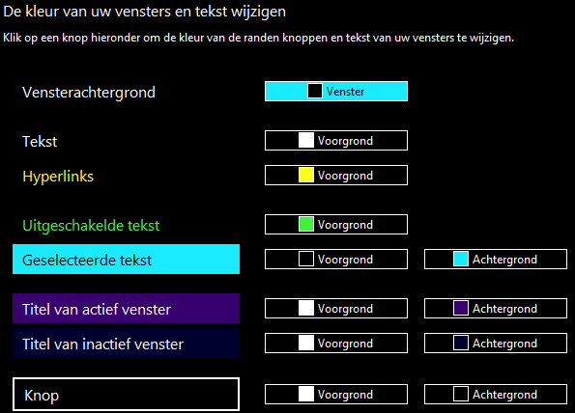
Let op: teruggaan naar het oude Windows XP-thema is niet meer mogelijk.
De hoogcontrastthema’s worden ook toegepast op het nieuwe startscherm, maar dan wel zonder de tekst in de tegels te vergroten!
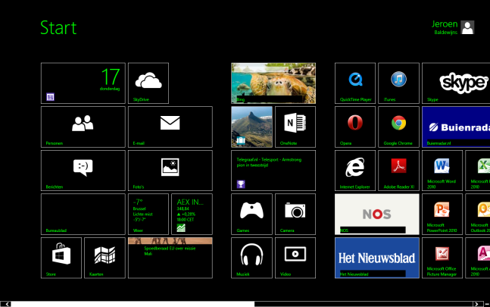
Het toegankelijkheidscentrum (dat weer ver weg verstopt zit en op het oude bureaublad draait) biedt verder de mogelijk-heid om de kleur en doorzichtig-heid van de vensters aan te passen zodat je als slechtziende minder last hebt van de doorzichtigheid in de vensters bij de standaardWindows-thema’s.
Het aanpassen van de standaardtekengrootte heeft ook een belangrijke verbetering gekregen. Naast het aanpassen van de tekengrootte voor alle items, kun je nu ook de teken-grootte voor één specifiek interface-element aanpassen.
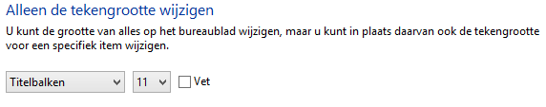
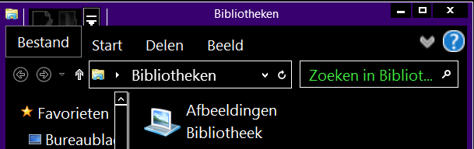
Op die manier kun je als slecht-ziende de tekst in de titelbalk klein houden, maar de menu’s juist met grotere tekens laten weergeven. Dat zorgt weer voor extra ruimte (en dus overzicht) op het scherm. Die instellingen kun je uiteraard samen met de hoogcontrastschema’s gebruiken.
Al de bovenstaande instellingen bedien je vanuit het configura-tiescherm op het oude bureau-blad (in een dialoogpaneel zoals we dit kennen vanuit Windows 7). Vanuit de instellingen die je kunt bereiken via de Champ Bar van het nieuwe Windows 8-startscherm, krijg je slechts zeer beperkte toegankelijkheids-opties.
Zo kun je hier alleen de hoogcontrastfunctie aan- of uitzetten d.m.v. een schuifknop. De instellingen van het hoogcontrastschema moet je gaan doen via de toegankelijk-heidsinstellingen op het oude bureaublad. Nieuw is hier de optie om alles op het scherm te vergroten. Helaas hebben we die functie niet uit kunnen testen omdat die zowel bij onze desktop als laptop niet werkte. We hebben met een zoektocht op de website proberen te achterhalen wat deze functie dan wel precies zou moeten doen, maar zonder resultaat …
Microsoft heeft dus heel wat vergrotingsfaciliteiten inge-bakken in zijn nieuw besturings-systeem. We vonden het echter behoorlijk irritant dat die verspreid zitten over het oude configuratiescherm en een nieuw instellingenpaneel op het nieuwe startscherm. We hebben er het raden naar wat hier de bedoeling van is, maar gelukkig werden we er niet van.
Ook hier geldt: op de Microsoft-website vind je gemakkelijk een Nederlandstalige handleiding van het vergrootglas. Naar uitleg over sommige andere toegankelijkheidsfaciliteiten voor slechtzienden, zochten we echter vruchteloos.
4. Windows 8 met Hulpmiddelen
Naast de toegankelijkheids-faciliteiten van Windows zelf, zullen extra hulpmiddelen voorlopig een noodzaak blijven. We overlopen daarom in hoeverre de huidige hulp-middelen al geschikt zijn voor Windows 8.
We hebben op dat vlak nog geen uitgebreid testwerk kunnen doen omdat er (zoals u zult merken) nog maar bitter weinig voorhanden is.
Dolphin
De Supernovafamilie (momen-teel nog versie 13) is nog niet compatibel met Windows 8. Dat zal pas het geval zijn voor de toekomstige versie 13.5, die als gratis upgrade zal worden uitgebracht voor alle gebruikers van Supernova 13. Supernova 13.5 wordt in het voorjaar verwacht.
Freedom Scientific
Freedom Scientific heeft versie 14 van zijn schermuitlees-programma Jaws volledig compatibel gemaakt met Windows 8. Op dit moment is er nog geen Nederlandstalige variant van Jaws 14 beschikbaar, maar die is voor later dit jaar voorzien. We wachten om dat product aan de tand te voelen op de Nederlandse versie.
Gebruikers die een nieuwe Jaws 13 (volledige versie) kochten na de lanceringsdatum van de Engelse versie 14, kunnen een gratis update krijgen.
Van het vergrotingsprogramma Magic is recent de nieuwe versie 12 op de markt gekomen (zie onze Update-info), maar die is nog niet compatibel met Windows 8.
Ai Squared
Ai Squared, de producent van de ZoomText Vergroter(/Lezer), heeft laten weten dat ze bezig zijn om ZoomText versie 10 volledig compatibel te maken met Windows 8. Dat zou een gratis update worden voor de gebruikers van ZoomText versie 10 en zou nog in de eerste helft van dit jaar beschikbaar zijn. Wij hebben al een betaversie uitgeprobeerd, maar het zou het product oneer aandoen om daar nu al testresultaten van te publiceren.
Over ZoomText Express wordt niet gesproken. Maar wellicht volgt daarvoor een Windows 8 Update na de grote broer ZoomText Vergroter/Lezer.
GW Micro
GW Micro heeft versie 8 van zijn schermuitleesprogramma Window-Eyes uitgebracht. Die versie is compatibel met Windows 8. De Nederlandse vertaling is echter nog niet beschikbaar maar wordt zeer binnenkort verwacht. We wachten om dat product aan de tand te voelen op de Neder-landse versie.
Baum
Ook Baum bracht net de nieuwe versie 10 uit van zijn Cobra schermuitleesprogramma, dat ook al in het Nederlands beschikbaar is. Die versie is nog niet compatibel met Windows 8. Daar wordt wel druk aan gewerkt en dat zou later dit jaar tot een tastbaar resultaat moeten komen.
NVDA
NVDA is een opensource (gratis dus) schermuitleesprogramma, dat probeert een alternatief te bieden voor de dure betalende schermuitleesprogramma’s. Er wordt standaard e-Speak meegeleverd, dus wie een kwalitatief betere spraaksyn-these wenst, moet die wel nog aankopen. De makers van NVDA geven aan dat het programma nu reeds werkt met Windows 8.
Uit onze eerste test blijkt dat dat helaas niet helemaal klopt. ‘Oude’ programma’s die op het klassieke bureaublad draaien, zijn doorgaans goed bruikbaar. De problemen steken echter snel de kop op in de Metro-omgeving en de apps die in die nieuwe omgeving draaien. De standaardmail-app geeft bijvoorbeeld problemen bij het uitspreken van de inhoud van mails. Dus ook die ontwikkelaar heeft nog wat werk voor de boeg.
Andere Software
Dolphin heeft het programma Guide (voor eenvoudig computergebruik) al compatibel gemaakt met Windows 8. Dat draait over Windows 8 heen. Zodra Guide versie 6.033 of hoger is opgestart, kom je dus niet meer in aanraking met de nieuwe Windows 8 interface.
Ook de daisyssoftware van Dolphin, Easy Reader en Easy Producer, zijn reeds Windows 8-compatibel.
Op vlak van tekstherkennings-programma’s kunnen we melden dat Versie 12 van Kurzweil 1000 Windows 8-compatibel is. Bij OpenBook en MagniRead vinden we op hun websites nog niets terug over Windows 8.
Hardware
Het is onbegonnen werk om een volledig overzicht te geven over de Windows 8-compatibiliteit van alle beschikbare braille-leesregels. Vraag daarom best bij uw leverancier na of uw toestel geschikt is. Die stelregel geldt ook voor scanners.
De Index Basic- en Everst-brailleprinters zijn Windows 8-compatibel als ze versie 12.03.5 (of recenter) van de firmware aan boord hebben. Bij de ViewPlus-printers vonden we nog geen informatie over Windows 8.
Samenvattend
De geschiedenis herhaalt zich. Telkens als Microsoft een nieuwe Windowsversie uitbrengt, is het voor de producenten van hulpmiddelen een race tegen de klok om hun producten compatibel te maken. In afwachting kunnen gebruikers van hulpmiddelen maar beter zorgen dat ze hun oude vertrouwde Windowsversie blijven gebruiken. We zijn benieuwd wie de race gaat winnen en als eerste met een volwaardig Windows 8-hulpmiddel op de proppen komt …
Tegen het eind van deze jaargang maken we een nieuwe stand van zaken op en serveren we u een uitgebreide test van Windows 8-hulpmiddelen.
5. Conclusie
Het mag duidelijk zijn dat er mogelijkheden zijn om Windows 8 te gebruiken als slechtziende persoon. Als je met een beperkte vergroting toekomt, accepteert dat niet alles aangepast kan worden naar jouw behoeften en ermee kan leven dat de instellingen erg verspreid zitten, dan kun je je met de standaardtoegankelijk-heidsaanpassingen wellicht al een stuk behelpen. Zodra je wat meer vergroting nodig hebt, blijft een betalend vergrotings-programma toch zeker een must.
De ondersteuning die de Narrator voor blinde Windows 8-gebruikers biedt, is echt wel te beperkt. We kunnen en mogen dat geen volwaardige scherm-uitlezer noemen. Een blinde computergebruiker zal dus nog even geduld moeten oefenen tot zijn vertrouwde schermuitlezer vlot compatibel is met Windows 8.
De Narrator kan dan weer wel goede diensten bewijzen als je even een andere computer (zoals een publieke pc in een bibliotheek) wilt gebruiken.
Voor wie echt met Windows 8 aan de slag moet, zijn momen-teel de Engelstalige versie van zijn schermuitlezer of het opensource-alternatief NVDA de enige opties. Wellicht is het dus beter om nog niet meteen over te schakelen naar Windows 8 als blinde of slechtziende gebruiker.
En tot slot:
We vonden het erg bevreem-dend om voortdurend te moeten switchen tussen het oude bureaublad met oude programma’s en oude menu’s en dialoogvensters enerzijds en het nieuwe Metro-look-startscherm, met zijn totaal anders gestileerde nieuwe apps en instellingenschermen.
Als persoon met een visuele beperking heb je, omwille van de nodige hulpmiddelen, sowieso een steilere leercurve om Windows te leren gebruiken. Overstappen van een oudere versie naar Windows 8, betekent onvermijdelijk opnieuw met de computer leren werken.
Het is nog maar de vraag of hulpmiddelengebruikers daar zitten op te wachten.

Daisy-apps voor de Mac
Jeroen Baldewijns - Vlaams Digitaal Oogpunt
Reeds vele jaren zijn er lees-programma’s beschikbaar voor mensen die daisyboeken op hun Windows-pc willen lezen. Maar de toenemende groep Mac-gebruikers vraagt zich af of er ook goede daisy-apps voor de Mac bestaan. We vonden twee gratis apps en gingen daarmee aan de slag.
Testverantwoording
We hebben deze test uitgevoerd op een MacBook Pro met een 13”-beeldscherm die op Mac OS X 10.7 (Lion) draaide.
De twee gratis apps die we testten, hadden beide een versienummer dat met een nul begon. Dat wil zeggen dat het om betaversies gaat die wellicht in de (nabije) toekomst nog verbeterd worden. Maar omdat die producten al zo lang in het betastadium verkeerden, wilden we niet langer wachten om ze te testen.
Voor de test gebruikten we enerzijds de zogenaamde ‘Audio Only’-boeken (daisyboeken die alleen gesproken inhoud bevatten) en anderzijds ook een aantal ‘Full Audio/Full Text’-boeken (daisyboeken die zowel gesproken als tekstuele inhoud bevatten).
1. Emerson versie 0.67.3
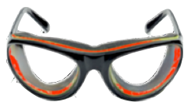
Emerson is een gratis daisylees-programma dat we al geruime tijd kennen voor het Windows-platform en dat ook beschikbaar is voor Linux.
Met de app kun je zowel boeken in het Daisy 2.02-, Daisy 3- als ePUB-formaat lezen. Hij is echter niet geschikt voor het lezen van de zogenaamde ‘Text Only’-daisyboeken (daisyboeken die alleen de tekstuele inhoud bevatten), maar die kom je gelukkig niet snel tegen. Je kunt de app ook alleen maar gebruiken voor boeken met mp3-bestanden, maar ook dat is vrijwel altijd het geval bij daisyboeken.
Je kunt de app downloaden van http://www.daisy.org/tools/splayback.
Functioneel
Emerson heeft een Engelstalige gebruikersinterface. Een Nederlandstalige versie is helaas niet beschikbaar. De app wil een zo ruim mogelijke daisylees-functionaliteit bieden en dat zie je duidelijk aan de veelheid van functies (de belangrijkste bespreken we hieronder).
Als je de app opstart, krijg je een overzichtelijke interface met vier onderdelen.
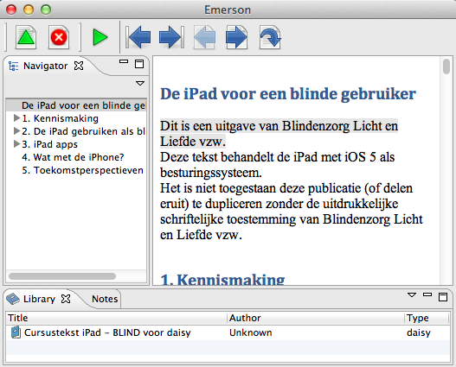
Bovenaan zie je een knoppenbalk waarmee je de belangrijkste leesfuncties (boek openen, boek sluiten, weergave starten, navi-geren op koppen, navigeren op pagina’s) kunt bedienen. In de linkerkolom krijg je de koppen-structuur van het gelezen daisy-boek. Onderaan zien we een paneel waarin je de boekenplank of de bladwijzerlijst kunt opvra-gen. Centraal in de toepassings-versie zie je de tekstversie (als die beschikbaar is) van het boek.
Elk geopend boek komt op de boekenplank terecht. Via die boekenplank kun je vervolgens bepalen welk boek je wilt gaan lezen. De boekenplank maakt het mogelijk om vlot te switchen van het ene naar het andere boek. Zodra je een boek geopend hebt, kun je gaan lezen en navigeren. Wat direct opvalt is dat Emerson zowel het tekstboek (dat op het scherm verschijnt) als de gesproken versie (die wordt voorgelezen) ondersteunt. Tijdens het lezen, lopen beide versies synchroon. Een gekleurde balk toont de voorgelezen tekst in de tekstversie.
Erg jammer is dat je de voorlees-snelheid helemaal niet kunt instellen. Dat is een functie die we in een volgende versie toch wel heel graag zien verschijnen.
Zoals het een daisyprogramma betaamt, biedt Emerson ruime navigatiemogelijkheden. Je kunt navigeren op zes titelniveaus, waarbij je de koppenlijst gebruikt. Deze koppenlijst maakt supervlot navigeren mogelijk.
Verder kun je van pagina naar pagina ‘bladeren’ en direct naar een bepaalde pagina springen. Tot slot kun je ook op zinsniveau navigeren.
Tijdsprongen maken of snel door- of terugspoelen met behoud van klank is niet mogelijk.
Emerson biedt ook een uitgebreide bladwijzerfunctie. Je kunt bladwijzers naar believen aanmaken, wijzigen en verwijderen. Aan elke bladwijzer kun je ook een ingetypte notitie koppelen, wat zeker voor studenten erg handig is. Emerson biedt zelfs de mogelijkheid om bladwijzers te exporteren of importeren.
Uiteraard onthoudt Emerson voor elk gelezen boek de laatst gelezen positie.
Emerson biedt een informatie-functie waarmee je de boektitel, de naam van de auteur, het boektype en nog wat details kunt opvragen.
Veel instellingen biedt dit programma niet: je kunt de gebruikersomgeving wat bijschaven en de ‘skippable items’ instellen en dat is het …
Qua hulpfunctie wordt enkel een toetshulp geboden die de functies van de diverse knoppen uitspreekt.
Toegankelijkheid
Van een Mac-daisy-app verwachten we logischerwijs dat die vlot compatibel is met de hulpmiddelen (zoomen en VoiceOver) die de Mac biedt.
Emerson is alvast vlot bruikbaar met de zoomfunctie van Mac OS X.
In combinatie met VoiceOver, wordt Emerson naar ons aanvoelen een verhaal met twee gezichten. De gebruikersinterface van het programma is zeer slecht toegankelijk met VoiceOver: sommige interface-elementen zijn niet of niet betekenisvol benoemd, sommige interface-elementen zijn zelfs niet eens bereikbaar via de VoiceOver-cursor.
De inhoud van het venster met het tekstboek is (in geval van een ‘Full Daisy/Full Text’-boek) dan weer wel prima navigeerbaar met VoiceOver. Je kunt het boek perfect met de spraaksynthese laten voorlezen en daarbij de rotor gebruiken om tussen koppen van het daisyboek te navigeren. Bij elke kop wordt het kopniveau perfect aangegeven.
Emerson is bijzonder vlot bruikbaar zonder de muis. Echt álle functies zijn beschikbaar via het gebruik van sneltoetsen.
We adviseren dus om de interface te bedienen via de sneltoetsen en VoiceOver enkel te gebruiken voor het lezen van en navigeren doorheen het tekstboek. Wie met de tabtoets of trackpadveegjes van item naar item doorheen de interface wil navigeren, zal bedrogen uitkomen.
Eindoordeel
Pluspunten:
- Uitgebreide functionaliteit
- Volledige sneltoetsbediening

Minpunten:
- Interface niet VO-compatibel
- Overzichtsverlies bij zoomen
- Voorleessnelheid niet instelbaar
2. Olearia versie 0.9.5
Olearia is enkel voor Mac-gebruikers beschikbaar. De app is door een blinde Mac-gebruiker ontwikkeld.
Met de app kun je zowel Daisy 2.02 als Daisy 3 boeken lezen.
Je kunt Olearia gratis downloaden van: https://code.google.com/p/-olearia/.
Functioneel
Olearia heeft een Engelstalige gebruikersinterface. Een Nederlandstalige versie is helaas niet beschikbaar. De App is eigenlijk een rechttoerechtaan-product zonder veel toeters en bellen. De app heeft duidelijk de bedoeling om het lezen van daisyboeken zo gemakkelijk mogelijk te houden. Dat zie je ook aan de eenvoudige interface zodra Olearia is opgestart.
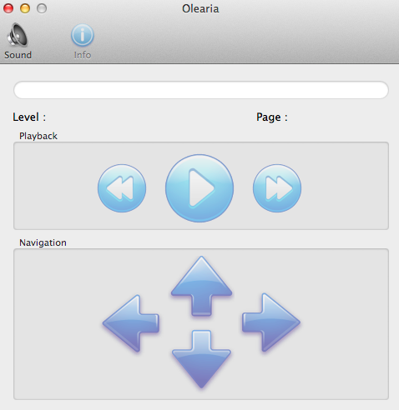
Het programmavenster brengt de knoppen voor de belangrijke leesfuncties (weergeven, verder/terugspoelen en het klassieke knoppenkruis met vier pijltoetsen) prominent in beeld. Dat refereert duidelijk naar de knoppen-lay-out van een klassieke tafelmodeldaisyspeler.
Een boek openen, doe je via het ‘File’-menu. In dat menu vind je ook een lijstje met de recentst gelezen boeken, dat als boeken-plank dienst doet. Zodra je een boek geopend hebt, kun je gaan lezen en navigeren. Een even-tueel aanwezige tekstversie van het boek wordt door Olearia niet meegenomen, wat voor sommi-gen best wel een beperking kan zijn. De voorleessnelheid is bij de app gelukkig wel vlot instelbaar.
Qua navigatiefuncties biedt Olearia een aantal voor de hand liggende mogelijkheden, maar zijn er ook tekortkomingen te melden. Je kunt navigeren op zes titelniveaus, door gebruik van de vier klassieke pijltoetsen (dat is iets minder handig dan de koppenlijst van Emerson, maar het is wel direct duidelijk voor mensen die een gewone tafel-modeldaisyspeler gewend zijn).
Op pagina navigeren is wel voorzien maar werkt bij de betaversie nog niet. Ook op zin-niveau navigeren en snel door- of terugspoelen met behoud van klank zijn niet mogelijk.
Wel wordt de mogelijkheid geboden om tijdsprongen te maken, waarbij je zelf kunt bepalen hoe groot die tijdsprong moet zijn.
Een bladwijzerfunctie wordt niet geboden, en dat kan voor som-migen een vervelend gebrek zijn.
Uiteraard onthoudt Olearia voor elk gelezen boek de laatst gelezen positie.
Olearia biedt een superuit--gebreide informatiefunctie. We doen een greep uit de geboden info: boektitel, auteur, uitgever, boektype, speeltijd, aantal pagina’s, aantal titelniveaus, gebruikte spraakweergave, aantal bladwijzers …
Het programma biedt ook vrij veel instellingen. Zo kun je bijvoorbeeld de stem van de interface kiezen en kun je heel wat geluidsinstellingen doen.
Ook de onlinehulpfunctie is bijzonder uitgebreid en helder (maar wel in het Engels).
Toegankelijkheid
Van een Mac-daisy-app verwachten we logischerwijs dat die vlot compatibel is met de hulpmiddelen (zoomen en VoiceOver) die de Mac biedt.
Olearia is alvast vlot bruikbaar met de zoomfunctie van Mac OS X. Doordat het program-mavenster erg compact is, behoud je ook gemakkelijk het overzicht, wat voor vergrotings-gebruikers een belangrijk pluspunt is.
Olearia werkt ook prima samen met VoiceOver. Alle elementen van de app zijn goed benoemd (maar de interface is wel in het Engels en dat is even wennen met Nederlandse spraakweer-gave). Ook het navigeren tussen de programmaonderdelen lukt vlot.
Zelfs de combinatie van VoiceOver met Zoomen werkt vlotjes. Je moet er wel even aan wennen dat de gesproken feedback van de programma-interface ook aanwezig is, terwijl Olearia het boek voorleest.
Tot slot is de app ook vlot bruikbaar zonder de muis. Zowat alle belangrijke functies zijn beschikbaar via het gebruik van sneltoetsen en zo hoort het ook voor een hulpmiddel.

Eindoordeel
Pluspunten:
- Eenvoudige interface
- Goede hulpfunctie
- Uitgebreide voorkeuren
- Zéér vlotte VO-compatibiliteit

Minpunten:
- Verwarrend: functies die reeds voorzien zijn maar nog niet werken
- Ondersteunt geen tekstboeken
- Geen koppenlijst
- Geen bladwijzerfunctie
Op de valreep: versie 1
Net na het afronden van dit artikel; kwamen vrij snel versies 1.0 en 1.1 uit en is Olearia zijn betafase ontgroeid. Hoewel we die nieuwe versie nog niet uitgebreid hebben kunnen testen, willen we toch meegeven welke nieuwigheden beloofd worden:
- Tekstboeken kunnen gelezen worden
- Verder- en terugspoelen met behoud van klank
- Paginanavigatie werkt
- Automatische controle op updates
Daarmee zouden alvast een paar minpunten uit ons eindoordeel vervallen. Zo zien we het graag!
Conclusie
Wie met de zoomfunctie van de Mac werkt, kan beide program-ma’s gebruiken, al leidt de compactere interface van Olearia minder snel tot overzichtsverlies bij hogere zoomfactoren.
Ben je VoiceOver-gebruiker, dan raden we eerder Olearia aan omwille van de VoiceOver-compatibele interface van die app. Als je echter meer functionaliteit wenst en/of tekstboeken wilt kunnen uitlezen, dan is Emerson wellicht de betere optie; ten minste als je er niet tegenop ziet om alles met snel-toetsen en zonder spraakonder-steuning te bedienen.

PS: de sneltoetslijsten van beide apps zijn op de redactie te verkrijgen.

Werken in de wolken met Dropbox
Vincent van der Does - Koninklijke Visio
Inleiding
Het werken in de ‘Cloud’ heeft een vlucht genomen. Maar wat is het nu eigenlijk? Wat kunnen we ermee? In dit artikel bespreken we Dropbox, een opslagdienst in de ‘wolken’.
Vooral de mogelijkheden van de iOS-app die er in zowel een iPhone/iPod Touch- als in een iPadversie is, worden besproken.
Online Opslag
Bestanden online opslaan, heeft voordelen. Met een internet-verbinding zijn de opgeslagen bestanden overal ter wereld, op elk tijdstip van de dag, bereik-baar. In het geval van Dropbox staan de bestanden op servers in Amerikaanse datacenters. Die zijn het meest eenvoudig te vergelijken met een gigantische externe harde schijf.
Bij moeilijkheden, een crash van de computer, de iPad gestolen of de iPhone die in de wasma-chine zwemt, zijn de bestanden die binnen Dropbox zijn opgesla-gen, veilig. Bij online-opslag staat alles op één plek en is alles bereikbaar vanaf vele apparaten. Heen-en-terugmailen van documenten naar de eigen e-mailbox of werken met usb-sticks is daarmee verleden tijd.
Starten met Dropbox
Om gebruik te maken van Dropbox is het noodzakelijk een account aan te maken waarmee de opslagruimte aan een e-mail-adres wordt verbonden. Een account aanmaken kan via de website van Dropbox (www.dropbox.com) of direct in de iOS-app. Na het invullen van de voornaam, de achternaam, het e-mailadres en een nieuw gekozen wachtwoord kun je beginnen.
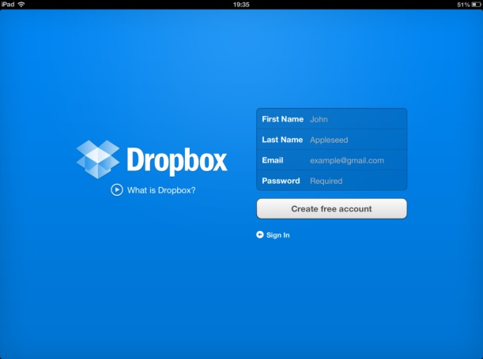
Dropbox gebruiken
Om van Dropbox gebruik te maken, moet je geen software op je computer installeren. Door in te loggen op de website van Dropbox wordt de verbinding met het datacenter gemaakt. Wanneer je je persoonlijke Dropboxmap voor het eerst opent, zijn er al een paar standaardmappen aanwezig. De mappen en bestanden worden onder elkaar getoond.
Hoewel installatie van de Dropboxsoftware op de eigen computer geen vereiste is, is het wel erg praktisch. In het filesysteem (Windows, Mac of Linux) verschijnt een Dropbox-mapje in de verkenner. Alles wat je daarin plaatst, wordt opge-slagen op de harde schijf van de computer én op de servers van Dropbox.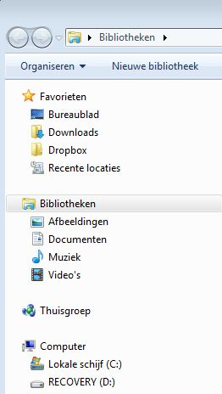

Zelf extra mappen aanmaken en verplaatsen gaat op dezelfde manier als normaal. Je moet er wel rekening mee houden dat een document slepen, van of naar een Dropboxmap, resulteert in het verplaatsen van dat document. Indien het bestand ook op de oorspronke-lijke plek moet blijven bestaan, kun je eenvoudig met kopiëren en plakken werken, maar moet je wel opletten dat beide versies gesynchroniseerd blijven.
Naast toegang via de website zijn er specifieke Dropbox-apps beschikbaar voor bijna alle platformen. Android, Blackberry, iOS, Windows 8 en zelfs de Kindle Fire worden ondersteund.
De Dropbox-app
De Dropbox iPhone-app is Engelstalig en goed toegankelijk met VoiceOver. Alle knoppen zijn bereikbaar en gelabeld. De app biedt een overzichtelijke kijk op de bewaarde bestanden in de ‘cloud’. In de iPhone-app staan alle mappen en bestanden onder elkaar.
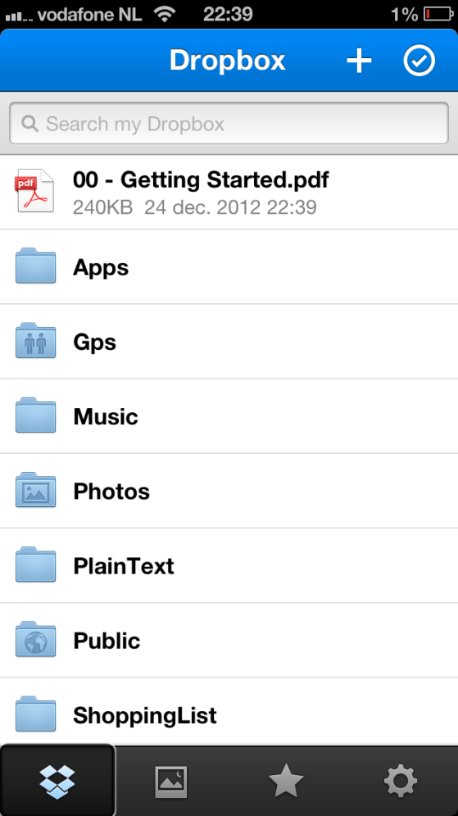
Naast het raadplegen van de bestanden zijn er ook enkele beheerdersfuncties in de app beschikbaar, zoals het verwijderen en verplaatsen van mappen, de hoeveelheid gebruikte opslagruimte raadplegen, een toegangscode instellen of het raadplegen van de helpfunctie. De iPadversie van de Dropbox-app is op moment van schrijven (versie 2.0.2) minder toegankelijk dan de iPhoneversie. De knoppen om vanuit de Dropboxinhouds-weergave te navigeren naar foto’s, favorieten en instellin-gen, zijn niet bereikbaar. Met VoiceOver is dus alleen toegang tot de bestanden en mappen mogelijk.
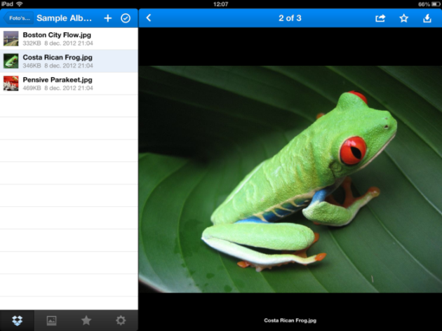
De Dropbox iPad-app lijkt qua lay-out sterk op de standaard-iPad-mailapplicatie. In land-schapsweergave staan links de mappen en bestanden en wordt rechts de inhoud van een document of een foto, video- of audioplayer weergegeven. Wordt de iPad in portretstand gedraaid, dan verdwijnen de mappen en bestanden en wordt het gekozen bestand (tekst, pdf, foto, video, enz.) op het volledige scherm weergegeven.
Bestanden delen
Elk bestand heeft de mogelijk-heid om gedeeld te worden. Dat gaat met de ‘share’-knop die een internetlink voor het be-stand genereert en vervolgens tal van opties geeft. Denk daarbij aan het delen via e-mail, sms, Facebook Messenger, Facebook-tijdlijn, Twitter of het kopiëren van de internetlink naar het klembord. Daarmee is het bestand dus ook beschikbaar voor niet-Dropboxgebruikers. Het is niet mogelijk om een hele map vanuit de app te delen.
Via de website of met de op de computer geïnstalleerde soft-ware is dat wel mogelijk. De per-soon met wie een map gedeeld wordt, kan eventueel bij de uitnodiging ook rechten krijgen om zelf personen uit te nodigen. Belangrijk om te weten, is dat een map echt wordt gedeeld. De andere personen kunnen dus ook bestanden toevoegen én verwijderen. Wilt u niet langer gebruik maken van een gedeelde map, dan dien je die te verlaten en niet te verwijderen, anders worden de andere gebruikers gedupeerd. Ook dat gaat via de website en niet via de iOS-app. In de app geeft een icoontje aan of een map gedeeld is. Helaas spreekt VoiceOver dat niet uit.
Offline werken
Een nadeel van onlineopslag-diensten op een mobiel apparaat is dat je altijd over een dataver-binding moet beschikken. Op de computer is de Dropboxmap echter altijd offline beschikbaar. Binnen de Dropbox-app bestaat de mogelijkheid om een bestand het label ‘favoriet’ te geven. Favoriete bestanden worden op het iOS-apparaat opgeslagen en zijn daarmee ook offline beschikbaar. Het is niet mogelijk om een gehele map in een keer favoriet te maken. Het spreekt voor zich dat bestanden die offline bewerkt worden, pas weer kunnen synchroniseren met Dropbox bij een werkende internetverbinding. Wanneer er met meerdere personen tegelijk aan een bestand gewerkt wordt, moet er rekening mee gehouden worden dat er synchronisatie-conflicten zullen ontstaan. Dropbox geeft niet aan dat het bestand al door iemand geopend is. Ook bij het opslaan verschijnt hier geen melding van. Achteraf zal Dropbox wel een zoge-naamde conflict copy in de map plaatsen. Dan moet nagegaan worden wat nu de meest recente versie is.
Foto’s opslaan
Dropbox biedt de mogelijkheid om gemaakte foto’s direct in de 'cloud’ op te slaan. Schakel de camera upload-functie van Dropbox in en alle foto’s en video’s worden automatisch online opslagen. Het uploaden genereert veel dataverkeer en daarom biedt Dropbox de keuze tussen het opladen van de foto’s via wifi en mobiele dataver-binding of enkel via wifi. Achteraf kiezen welke foto’s en video’s in de Dropbox ‘cloud’ worden opgeslagen, is mogelijk met de functie ‘Uploads’ vanuit de Dropbox-app. Omgekeerd kun je een foto die in Dropbox staat, via de knop ‘Export’ opslaan op de lokale filmrol.
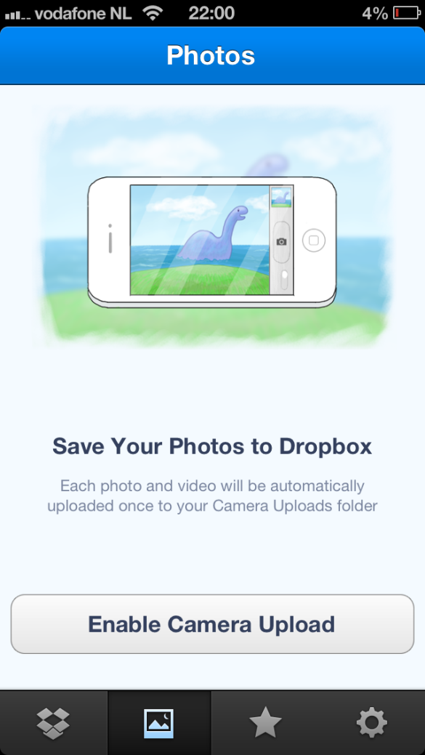
Apps die Dropbox ondersteunen
Er zijn tal van apps die gebruik maken van de mogelijkheden van Dropbox. Om daarvan gebruik te maken, dient de app toegang te krijgen tot het Dropboxaccount. Dat gebeurt door de Dropboxgebruikersnaam en het wachtwoord in te voeren. Daarmee krijgt de app in feite lees- en schrijfrechten op de server van Dropbox. De apps van derden kunnen het delen tussen apparaten nog verder vergemak-kelijken.
Documenten
Zo is het als Dropboxgebruiker natuurlijk handig als de docu-menten vanaf het iOS-apparaat direct worden opgeslagen in Dropbox, zodat er op een ander platform (de computer bijvoor-beeld) verder aan gewerkt kan worden. Helaas zijn de toegan-kelijke Apple-apps Pages (tekstverwerking) en Numbers (spreadsheet) daartoe minder goed in staat. Apple verwijst voor eenvoudige synchronisatie liever naar de eigen iCloud waarbij je gebonden bent aan het gebruik van Appleproducten. Gelukkig zijn er tal van ontwik-kelaars die wel de mogelijkheid bieden om een Dropboxaccount aan hun app te koppelen. Als alternatief voor Pages is de tekstverwerker van QuickOffice HD (iPad) bijvoorbeeld geschikt en bijna geheel toegankelijk met VoiceOver.
Andere mogelijkheden
DropVox is een in zijn geheel toegankelijke memorecorder die memo’s direct in Dropbox opslaat. De apps PlainText en Notebox doen hetzelfde met eenvoudige tekstdocumenten. Met de app ShoppingList wordt er vanuit de app samen aan het wekelijkse boodschappenlijstje gewerkt. Al die apps zijn VoiceOver-toegankelijk en synchroniseren direct via Dropbox.
Beveiliging
Het is mogelijk om de app te beveiligen met een viercijferige toegangscode. Tevens is er de optie om alle Dropboxdata van het iOS-apparaat te laten verwijderen wanneer tien keer de verkeerde code wordt ingegeven.
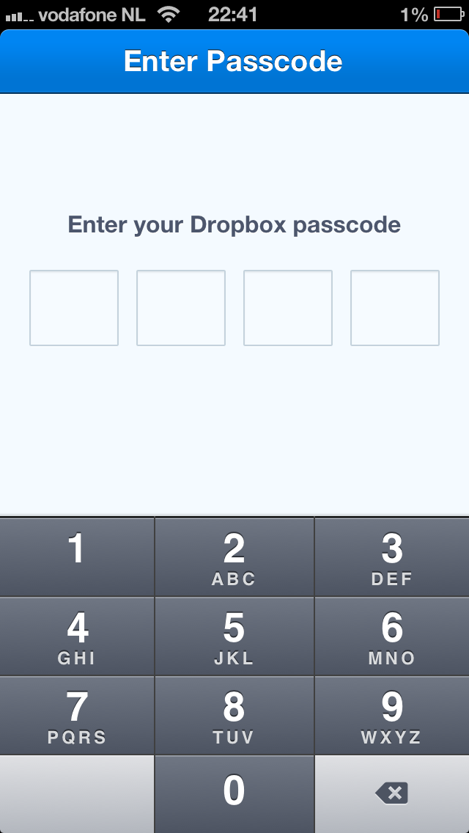
Uitbreiden van opslagruimte
Dropbox biedt 2 GB aan gratis opslagruimte. Dat is vrij snel en gratis uit te breiden. Nodig je iemand uit en installeert diegene vervolgens de Dropbox-software op zijn computer, dan ontvang je 500 MB. Koppel je je Facebook- of Twitteraccount aan Dropbox dan is dat 125 MB per toepassing waard. Dat zijn een paar manieren om de opslag-ruimte gratis te vergroten. Wie in een keer veel extra ruimte wil creëren, kan voor € 89,99 per jaar gebruik maken van 100 GB aan onlineopslag.
Opmerkingen
Dropbox is een bekende en betrouwbare aanbieder van (gratis) opslagruimte. In de voorwaarden staat echter dat zij op elk moment en zonder enige aankondiging de dienst, en daarmee uw account, kunnen opheffen.
Helaas ondervonden wij tijdens het gebruik dat het afspelen van opgeslagen muziek en video’s niet altijd even vlekkeloos verliep. Om onduidelijke rede-nen werd een bestand niet afgespeeld terwijl dat eerder wel goed ging.
Een laatste kanttekening is dat de opslag plaatsvindt op servers die vallen onder de Amerikaanse wetgeving. Hou er rekening mee dat daar anders over privacy wordt gedacht.
Conclusie
Als primaire opslagplaats is Dropbox minder geschikt maar als aanvulling op fysieke opslag, vervanging van de usb-stick of voor het delen van bestanden is het een zeer handige toepassing.

Braillelezen opnieuw onder de loupe
Jan Engelen en Anneli Veispak (KU Leuven)

Inleiding
In het verleden heeft Infovisie MagaZIEN al verschillende keren gerapporteerd over het brailleschrift, zijn geschiedenis, evolutie en actuele uitdagingen. Het blijft immers het meest gebruikte tactiele schrift voor mensen die blind zijn. Competitie in tactiele schriften voor blinde lezers is er bijna niet, enkel in het Verenigd Koninkrijk en enkele vroegere kolonies ervan heeft het Moonschrift nog aanhangers. In het Moonschrift worden de lettervormen van de gewone letters gebruikt (zie IM23,4 – dec. 2009).
Het brailleschrift heeft wel een sterke concurrentie te weerstaan van synthetische spraak op computers. Bovendien is het geweten dat maar zo'n tien procent van de volledig blinde mensen er in slaagt om het schrift te leren.
De voornaamste reden daarvoor is het achteruitgaan van de gevoeligheid in de vingertoppen met de leeftijd. Meestal gaat men er van uit dat het vanaf de leeftijd van veertig/vijftig jaar quasi onmogelijk wordt om de braillepuntjes vlot te voelen en dus te lezen.
Dyslexie
De laatste decennia is, voor kinderen met een niet-visuele handicap, het fenomeen dysle-xie alsmaar grondiger bestu-deerd. De symptomen ervan zijn welbekend: moeite met het lezen van geschreven tekst, moeite met het leggen van de link tussen een woordbeeld (de grafemen) en de uitspraak (de fonemen), en dus ook de bete-kenis ervan. Dyslexie is intussen diepgaand onderzocht en een link met het functioneren van de hersenen werd aangetoond. Zo’n 5 à 10 procent van de populatie heeft er mee te maken. Men spreekt van een neurologische stoornis waarbij spel- en lees-vaardigheden zich niet goed ontwikkelen ondanks normale intellectuele vaardigheden, adequaat onderwijs en remediëringsinspanningen.
Dyslexie bij blinde kinderen
Er is ook vastgesteld dat een deel van de blinde kinderen onverklaarbare en onverwachte moeilijkheden ondervindt bij het aanleren van braille. Tot nog toe zijn er weinig studies geweest waarbij uitgezocht werd welke de cognitieve en perceptuele vaardigheden precies zijn die relevant zijn voor het vloeiend lezen van braille (of die aangetast kunnen zijn in geval van leesproblemen in braille).
Aan de KU Leuven werd onlangs uitgebreid onderzoek opgestart over deze aspecten. Anneli Veispak uit Estland werkt binnen de groep Gezins- en Orthope-dagogiek (Prof. Pol Ghesquière) en de Onderzoeksgroep Psychiatrie (Prof. Bart Boets) en schreef eind 2012 haar doctoraatsverhandeling 'Perceptual and Cognitive Underpinnings of Braille Reading'.
In deze bijdrage wil ik, gebaseerd op die studie, kort enkele markante resultaten ervan toelichten.
Anneli Veispak heeft voor haar onderzoek een aantal personen speciale verwerkingstaken laten uitvoeren. Bij de blinde personen mat zij ook de mogelijkheden om braille te onderscheiden (de zgn. tactiele spatiële resolutie). Hiermee wilde zij een beter inzicht verwerven in de interactie tussen het waarnemen (d.i. het perceptuele) en de mentale verwerking (d.i. het cognitieve) bij het lezen van braille.
Participanten waren blinde braillelezers uit België (n=12), Nederland (n=16), en Estland (n=12). Ook werd een ziende controlegroep samengesteld die zo goed mogelijk met de blinde proefgroep gematcht werd (leeftijd, intelligentie). Alle participanten uit de proef- en controlegroep waren normaal begaafd, hadden geen gehoorproblemen en hadden respectievelijk Nederlands en Ests als moedertaal. Om ontwikkelingspatronen te kunnen onderscheiden, werden de Nederlandstalige deelnemers verder onderverdeeld volgens leeftijdsgroep: een groep jonge lezers (jonger dan 16 jaar) en een groep volwassen lezers (ouder dan 16 jaar).
Onderzoekstopics en -resultaten
De grote wetenschappelijke waarde van dit onderzoek ligt in het feit dat het de eerste keer is dat blinde kinderen onderzocht werden met testmaterialen in talen die erg fonetisch zijn. Tot hiertoe hadden er wel gelijk-aardige studies in het Engels plaats, maar het Engels heeft, zoals bekend, een uitspraak die in de meeste gevallen niet overeenstemt met wat er geschreven is. Dat betekent dat Engelstalige brailleleerlingen ook die extra omzetting mentaal moeten maken bij het lezen. Daardoor worden zeer dikwijls de meetresultaten voor dyslexie beïnvloed. Het kortetermijn-geheugen wordt bij niet-fonetische talen (zoals het Engels) dan immers belast met minstens drie taken: de letters lezen/voelen, de karakters omzetten in een fonetisch beeld en dat beeld begrijpen. Die tweede stap valt weg bij fonetische talen.
Anneli Veispak heeft daarom haar onderzoek doelbewust toegespitst op Estse leerlingen. De Estse taal is in zeer hoge mate fonetisch: men leest wat er geschreven staat. Het Nederlands is behoorlijk fonetisch maar heeft toch al enkele eigenaardigheden.
Een soort testen bestond erin om de verstaanbaarheid van woorden te meten die samen met erg veel ruis (willekeurig signaal) beluisterd en geïnter-preteerd moesten worden. Bij erg veel ruis in het signaal bleken de blinde leerlingen duidelijk beter te scoren dan de ziende testgroep.
Een ander, wat verbazend, resultaat, gaven de metingen op toonhoogteverschillen. Daarbij liet men blinde en ziende leer-lingen eerst een klank (zuivere frequentie) horen en daarna een gewijzigde frequentie. Men mat dan hoeveel de toonfrequentie moest afwijken van de oorspron-kelijke om het verschil op te merken. Het verbazende ligt erin dat er geen significant verschil gemeten werd tussen blinde en ziende leerlingen, terwijl men meestal aanneemt dat blinde personen preciezer horen en beter met muziek kunnen omgaan.
Verder onderzoek
Tijdens haar doctoraatswerk kwam Anneli ook in contact met allerlei leesstrategieën die boeiend verder onderzoek beloven, zoals: braillelezen met variabele snelheden, heen-en-weerlezen, met twee vingers verschillende delen van een tekst gelijktijdig lezen enz.
In 2013 start zij een vervolg-onderzoek naar wat men 'leeskantelpunten' noemt. Bij ziende lezers (en vermoedelijk ook bij braillelezers) is immers vastgesteld dat men de woorden in een tekst slechts gedeeltelijk leest en het vervolgstuk van het woord gewoon overslaat zodra men het woord inhoudelijk herkend heeft.
In samenwerking met de Universiteit van Cork (Ierland) wordt dat fenomeen nu diep-gaand onderzocht bij braillezers.
Besluit
In deze bijdrage zijn slechts enkele markante onderzoeks-resultaten aangereikt. Uiteraard kan men de concrete details vinden in de doctoraatsthesis zelf.
Anneli staat open voor toelichting en vragen en kan gemakkelijk bereikt worden per e-mail:
Anneli.Veispak@ppw.kuleuven.be

APPS: selectie van de redactie
1. Words for Kids
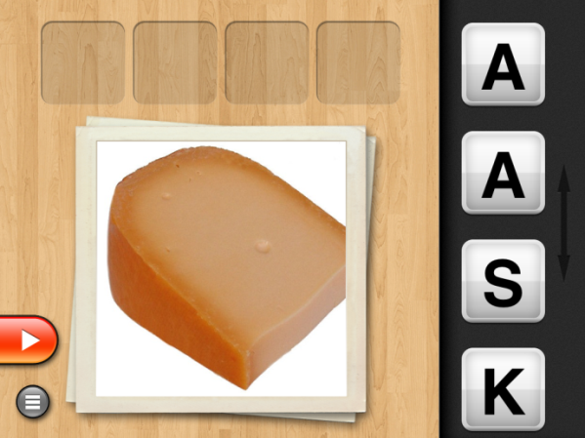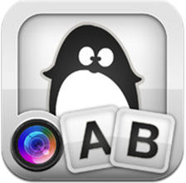
Beschikbaar voor: iOS 4.3 of nieuwer
Prijs: € 1,79 voor de volledige versie (Apple App Store)
Ontwikkelaar: Jan Friml
Taal interface: Engels
Functionaliteit
Met Words for Kids kunnen woordpuzzels gemaakt worden met eigen foto’s. De woorden kunnen in iedere gewenste taal ingesproken worden. De mogelijkheden zijn daardoor eindeloos. Je kunt puzzels maken voor beginnende lezers maar de app is ook te gebruiken om een andere taal te leren.
Als voorbeeld het woord KAAS:
Druk je op de playknop in het oranje blokje, dan wordt het woord uitgesproken. Met je vinger schuif je de letters in de juiste vakjes.
Handig is dat je eerst een light-versie kunt downloaden waarbij je alle functionaliteiten kunt proberen voor een beperkt aantal woorden. Als de app bevalt, koop je de volledige versie waardoor je de app kunt vullen met een grote hoeveelheid woorden en foto’s.
Toegankelijkheid
Het contrast van de letters is erg goed, duidelijke zwarte letters op een witte achtergrond. De duidelijkheid van de foto’s heb je zelf in de hand. Helaas is de app niet volledig toegankelijk met VoiceOver waardoor hij alleen geschikt is voor slechtzienden.
2. Mijn Rooster
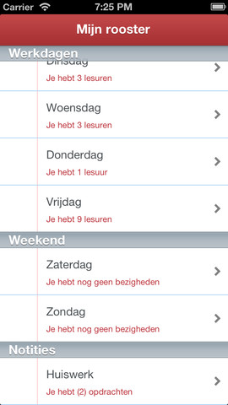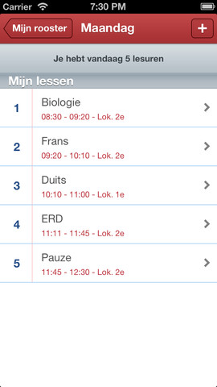
Beschikbaar voor: iOS 5 of recenter, geoptimaliseerd voor iPhone 5
Prijs: € 0,79 (Apple App Store)
Ontwikkelaar: Nathan Sakoetoe
Taal interface: Nederlands
Functionaliteit
Mijn Rooster kan het papieren lesrooster volledig vervangen. De opbouw van de app is eenvoudig evenals het invoeren van gegevens. Dat gaat volledig handmatig. Er is geen mogelijkheid om data in te laden maar dat hoeft geen probleem te zijn wanneer een rooster meerdere maanden gebruikt wordt. De app opent met een overzicht waarin werkdagen, weekend en notities onder elkaar staan. Daarin is ook al te zien hoeveel lesuren er op een bepaalde dag gepland zijn. Voor het toevoegen van een lesuur dient de desbetreffende dag geopend te worden. Bij elke les is vak, begin- en eindtijd en lokaal in te voeren. Voor het noteren van huiswerk is tevens ruimte in de app gemaakt. Andere mogelijkheden heeft Mijn Rooster niet. Zoals zo vaak zit de kracht in de eenvoud.
Toegankelijkheid
Hoewel deze app niet speciaal is toegespitst op VoiceOver-gebruikers, werkt Mijn Rooster perfect met Apple’s spraakondersteuning. De app is geoptimaliseerd voor de iPhone 5, wat wil zeggen dat het volledige scherm wordt benut voor het weergeven van die iPhone app.
3. VO Calendar
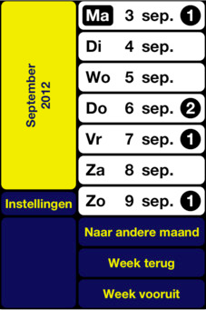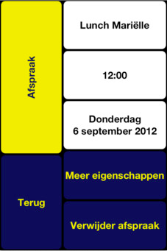
Beschikbaar voor: iPhone met iOS 4.3 of recenter (iPad: ‘2x’resolutie)
Prijs: € 8,99(Apple App Store)
Ontwikkelaar: Devista BV
Taal interface: Nederlands
Functionaliteit
VO Calendar is een alternatief voor de originele Agenda app van iOS. Hoewel die originele Agenda app vlot toegankelijk is, vinden sommigen hem te complex in het gebruik. In dat geval kan VO Calendar een oplossing bieden. Die app maakt gebruik van het originele agendabestand van iOS, maar plakt daar een gebruikers-omgeving op die helemaal toegespitst is op VoiceOver-gebruikers. De app biedt veel meer gesproken ondersteuning en biedt de gebruiker de keuze tussen het intypen of inspreken van afspraken. Het gebruik van de agenda verloopt via een soort van wizard-systeem. Bij het ingeven van een nieuwe afspraak worden achtereenvolgens het dagdeel, het uur, de minuten en de omschrijving van de afspraak opgevraagd. Dat zorgt voor veel houvast bij beginnende smartphone/tablet-gebruikers.
Toegankelijkheid
VO Calendar is perfect compatibel met VoiceOver en biedt veel meer gesproken output dan de originele Agenda-app. Bovendien zijn de kleuren en contrasten sterk afgestemd op de slechtziende gebruiker.
VO Calendar is een iPhone app. Voor gebruik op een iPad moet je dus werken met het knopje '2x' voor resolutieverdubbeling.
4. Looktel Money reader
Beschikbaar voor: iOS 4.0 of recenter
Prijs: € 8,99 (Apple App Store)
Ontwikkelaar: IPPLEX
Taal interface: Engels
Functionaliteit
Looktel Money reader is speciaal ontwikkeld om snel een bankbiljet te herkennen. Start de app, richt de camera van de iPhone op een euro- of dollarbankbiljet en hij vertelt je onmiddellijk welk biljet het is. Omdat de app geen internetverbinding nodig heeft, geeft hij zeer snel resultaat. Het is vrij makkelijk om te leren hoe je met de iPhone in de ene hand en een biljet in de andere hand een bankbiljet kunt scannen. Omdat bij het starten van de app de flitslamp van de iPhone wordt aangezet, werkt de app ook ’s avonds, binnenshuis of in het donker.
Toegankelijkheid
Feitelijk hoeft alleen maar de app gestart en gestopt te worden en is hij daarom 100 % geschikt voor VoiceOver-gebruikers.
Money Reader is ontwikkeld voor de iPhone. Voor gebruik op een iPad moet je dus werken met het knopje '2x' om het scherm beeldvullend te maken. Op de iPad is geen flitslamp beschikbaar.
5. Voice Dictation
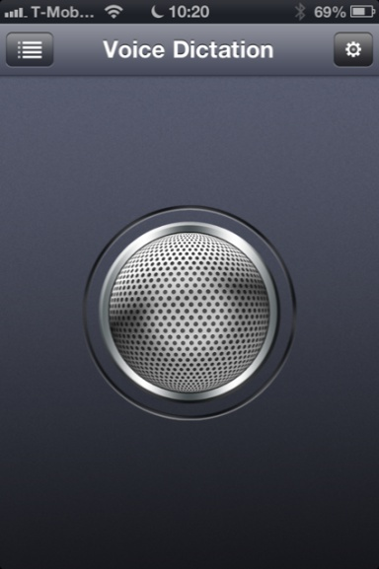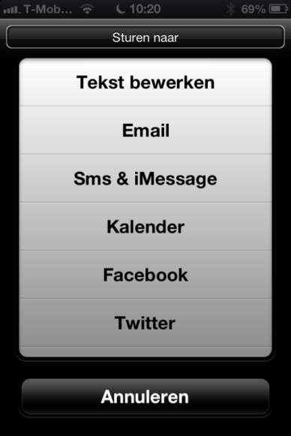
Beschikbaar voor: iOS 4.0 of recenter
Prijs: € 1,79 (Apple App Store)
Ontwikkelaar: Mohamed Alaoui Mrani
Taal interface: Nederlands
Functionaliteit
Voice Dictation is een zogenaamde speech-to-text-app, die een ingesproken boodschap omzet naar tekst. De app biedt de mogelijkheid om die tekst naar een andere app (naar mail, sms, Facebook of Twitter) te sturen. Je kunt daarna in de gekozen app verder werken met de tekst. Ook biedt Voice Dictation de mogelijkheid om de tekst te controleren en te bewerken alvorens je hem naar een andere app stuurt. De app herkent verschillende talen waaronder het Nederlands. Voor gebruik is een internetverbinding nodig. De app is bedoeld voor wie korte tekstjes wil inspreken in plaats van ze te typen. De herkenning van woorden is niet altijd foutloos als je moeilijke woorden, vaktermen of afkortingen gebruikt. Voornamen worden vaak goed herkend. Je kunt ook leestekens inspreken.
Toegankelijkheid
Voice Dictation is goed compatibel met VoiceOver. Alle knoppen worden goed uitgesproken. Als je de opname start en stopt hoor je duidelijk een geluid. Tijdens de opname wordt VoiceOver even uitgezet. De app kan zo ingesteld worden dat de opname vanzelf stopt als je niets meer zegt. Kleur en contrast zijn redelijk.
6. Daisylezer
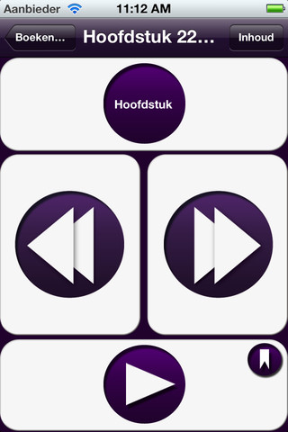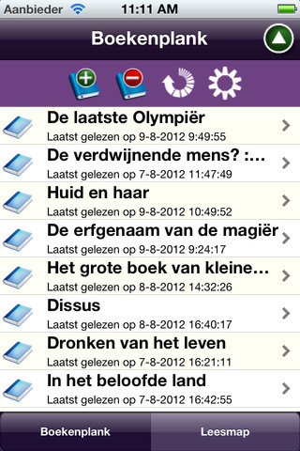
Beschikbaar voor: iOS 4.0 of recenter
Prijs: Gratis (Apple App Store)
Ontwikkelaar: Stichting Dedicon
Taal interface: Nederlands
Functionaliteit
Daisylezer is een app waarmee abonnees van Loket Aangepast Lezen daisyboeken of tijdschriften online kunnen ophalen en lezen. Er hoeven dan geen cd’s te worden verstuurd en een aparte daisyspeler is niet nodig. Het uiterlijk is geënt op dat van de daisyspeler: grote knoppen voor weergave, pauzeren en navigeren. Je kunt een inhoudsopgave oproepen om snel elders verder te lezen. Het boekenplankscherm bevat al je bestelde boeken en tijdschriften en biedt je een keuze voor wat je wilt gaan lezen.
Een aandachtspunt voor de gebruiker is dat tijdens het lezen van een boek een internetverbinding nodig is. Bij een wifi-verbinding is dat geen probleem maar in de andere gevallen zal je provider kosten aanrekenen voor het benodigde dataverkeer.
Toegankelijkheid
Daisylezer is speciaal ontwikkeld voor visueel beperkte mensen en dus perfect compatibel met VoiceOver. De app biedt grote knoppen en de kleuren en contrasten zijn afgestemd op slechtzienden.
7. TV Gids Lite / Pro
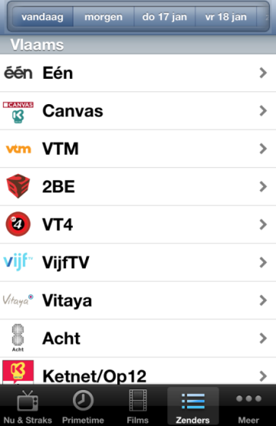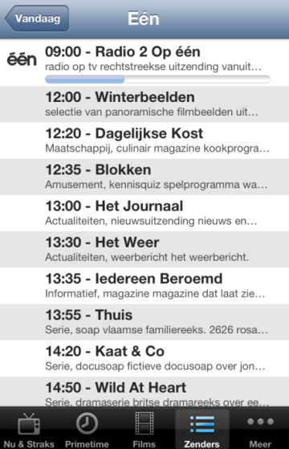
Beschikbaar voor: iOS 4.3 of recenter (iPad: ‘2x’resolutie); Android
Prijs: TV Gids Lite en TV Gids België Lite: gratis;
TV Gids Pro en TV Gids België Pro: € 1,79
Ontwikkelaar: MobilePioneers
Taal interface: Nederlands
Functionaliteit
TV Gids Lite is een app waarmee je de tv-programma’s kan raadplegen. Er bestaat een Vlaamse versie (pictogram met gouden letters) die de nadruk legt op de Vlaamse tv-zenders en een Hollandse versie (pictogram met zilveren letters) die de nadruk legt op de Nederlandse tv-zenders. Je kunt de programmatie opvragen per tijdsblok, per zender of per thema (film, nieuws, docu, …). Van elk programma kun je een korte inhoud lezen. Van lopende programma’s kun je opvragen hoe ver ze gevorderd zijn. Naast de gratis versie is een betalende versie zonder reclame beschikbaar.
Toegankelijkheid
De TV Gids is redelijk toegankelijk te noemen. De app werkt goed samen met VoiceOver, maar soms wordt niet alle info weergegeven (zoals de logo’s van de zenders).
Voor gebruikers van vergroting raden we de TV Gids vooral op de iPad aan. De app bestaat niet in de iPad-resolutie. Je moet dus met resolutieverdubbeling werken, wat een vergroting van 2x zonder overzichtsverlies oplevert.
8. Shazam
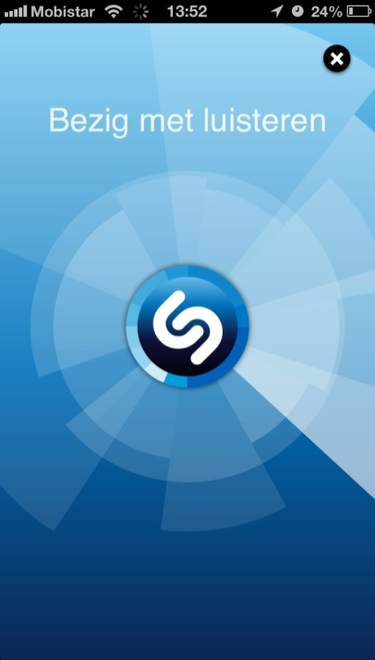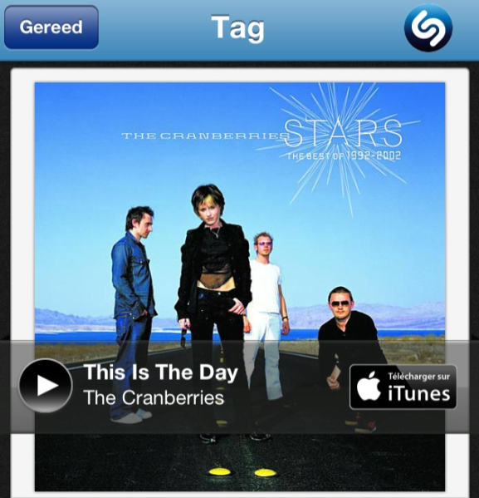
Beschikbaar voor: iOS; Android; Windows Phone 7; Blackberry; Nokia
Prijs: Gratis
Ontwikkelaar: Shazam Entertainment Ltd
Taal interface: Nederlands
Functionaliteit
Shazam is zo’n typische app die je als muziekliefhebber gewoon moét hebben. De kernfunctie is simpel: je laat je smartphone of tablet via zijn microfoon ‘luisteren’ naar een liedje op de radio. Op basis van wat de app ‘hoort’ zoekt hij in een database de uitvoerder en titel van het liedje op. Als hij die info vindt, krijg je die voorgeschoteld. Shazam biedt ook een link met de iTunes store waar je het liedje desgewenst kunt kopen.
Er zijn ook meer geavanceerde (en betalende) versies van de app die heel wat extra functionaliteit bieden (zoals het sneller herkennen van de muziek).
Toegankelijkheid
Shazam is zeer goed toegankelijk. De app is vlot bruikbaar met VoiceOver. Zowel de bedieningsknoppen als het resultaat van de zoekactie worden correct uitgesproken.

AGENDA
18 maart 2013 (*)
7th European eAccessibility Forum: Developing e-Accessibility as a Professional Skill
Europees forum dat elk jaar een andere invalshoek belicht aangaande digitale toegankelijkheid. De conferentie richt zich hoofdzakelijk tot professionelen.
Plaats
Cité des Sciences, Parijs, Frankrijk
Info
E-mail: braillenet@snv.jussieu.fr
Website: http://inova.snv.jussieu.fr/evenements/colloques/colloques/
78_index_en.html

21 tot 23 maart 2013 (*)
ZieZo - Vlaanderen
Nieuwe hulpmiddelenbeurs, georganiseerd door drie partijen in een samenwerkingsverband: Visubel, SBPV en Vlaams Oogpunt. De inkomprijs bedraagt 5 euro, maar gratis inkomkaarten zijn verkrijgbaar via de website en de standhouders. De beurs richt zich tot het grote publiek.
Plaats
Lamot Congres- en Erfgoedcentrum, Mechelen
Info
ZieZo Vlaanderen vzw
België
Telefoon: de drie organisatoren
Website: www.ziezovlaanderen.be
E-mail: info@ziezovlaanderen.be
24 tot 26 april 2013 (*)
SightCity 2013
Jaarlijkse hulpmiddelenbeurs, georganiseerd door een groepering van zes Duitse hulpmiddelenproducenten, aangevuld met een viertal organisaties uit de sector van blinden en slechtzienden. De inkom is gratis en de beurs richt zich tot het grote publiek.
Plaats
Sheraton Airport Hotel, Frankfurt, Duitsland
Info
Frau Merkl, Herr Schäfer
Metec AG, Stuttgart
Duitsland
Telefoon: +49 7 11 66 60 30
E-mail: info@sightcity.net
Website: www.sightcity.net

25 tot 27 april 2013 (*)
REVA 2013
Informatiebeurs voor personen met een handicap en ouderen. Naast het beursgedeelte worden ook voordrachten gegeven. De beurs richt zich tot het grote publiek. Elke dag geopend van 10 tot 18u.
Plaats
Flanders Expo, Gent
Info
Secretariaat REVA
Telefoon: 02 463 58 33
E-mail: reva@reva.be
Website: www.reva.be
24 tot 26 juni 2013
EuroITV 2013: 11th edition of the European Interactive TV Conference
Elfde Europese conferentie in zijn reeks. EuroITV gaat over media en interactie die gelinkt is aan het gebruik van video en televisie. De conferentie richt zich hoofdzakelijk tot professionelen.
Plaats
Politecnico di Milano, Italië
Info
E-mail: info@euro-itv2013.org
Website: www.euro-itv.org

30 juni tot 5 juli 2013
8th ICEVI-European Conference on Education and Rehabilitation of people with visually impairment
Achtste Europese conferentie in zijn reeks. De conferentie richt zich hoofdzakelijk tot professionelen.
Plaats
Istanbul, Turkije
Info
E-mail: icevieurope2013@gmail.com
Website: www.icevieurope2013.org
16 en 17 juli 2013
Sight Village
Hulpmiddelenbeurs met hoofdzakelijk producenten en leveranciers die zich richten op de Engelse markt. Naast het beursgedeelte worden doorgaans seminaries en productpresentaties gehouden. De beurs is gratis toegankelijk voor het grote publiek.
Plaats
New Bingley Hall, Birmingham, Groot-Brittannië
Info
Ray Piggott
Queen Alexandra College
E-mail: sv@qac.ac.uk
Website: www.sightvillage.org

19 tot 22 september 2013 (*)
AAATE 2013: Association for the Advancement of Assistive Technology
Twaalfde Europese conferentie over de technologische vooruitgang bij hulpmiddelen voor personen met beperkingen. De conferentie richt zich hoofdzakelijk tot professionelen.
Plaats
Vilamoura, Portugal
Info
Website: www.aaate2013.eu
31 maart to 3 april 2014
Vision 2014: 11th International Conference on Low Vision
Elfde internationale conferentie in zijn reeks. De conferentie richt zich hoofdzakelijk tot professionelen.
Plaats
Melbourne Convention and Exhibition Centre, Australië
Info
E-mail: info@vision2014.org
Website: www.vision2014.org

7 tot 11 juli 2014 (*)
ICCHP: International Conference on Computers Helping People with Special Needs
Veertiende internationale conferentie in zijn reeks. De ICCHP gaat over hoe computertechnologie personen met een beperking kan helpen. Traditioneel is er een groot deel van de voordrachten dat over visuele beperkingen handelt. De eerste twee dagen zijn ‘pre-conference’-dagen waarop workshops en seminaries gehouden worden die langer duren en diepgaander zijn dan de presentaties tijdens de drie daaropvolgende conferentiedagen. De ICCHP-conferentie richt zich hoofdzakelijk tot professionelen.
Plaats
Université Paris 8-St. Denis, Parijs, Frankrijk
Info
E-mail: icchp@jku.at
Website: www.icchp.org

(*): Activiteiten waar redactiepartners van Infovisie MagaZIEN aan deelnemen

TECHNISCHE FICHES
Technische Fiche
Beeldschermloepen
I-loview 7 Full HD
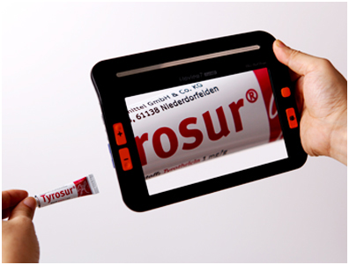
Basiskenmerken
- Uitvoering: draagbaar model
- Weergave: kleur
- Schermdiagonaal: 7 inch
- Vergroting: 2 tot 14,7 keer (kortbij) en 0,3 tot 275 keer (veraf)
- Elektronische leeslijnen: neen
- Elektronische beeldafdekking: neen
- Keuze tekst- en achtergrondkleur: ja
- Autofocus en elektrische zoom: ja
- Pc-aansluiting: neen
Aanvullende informatie
- De I-loview 7 Full HD is een draagbare beeldschermloep ter grootte van een kleine tablet.
- Het toestel beschikt over een HD-camera met automatische scherpstelling. De camera kan zowel kortbij als veraf vergroten.
- Het beeld kan ‘bevroren’ worden om het vervolgens naar wens te vergroten (inzoomen).
- De verlichting gebeurt via leds met regelbare lichtsterkte.
- Op de geheugenkaart kunnen opgenomen beelden bewaard worden tot 2 GB.
- Helderheid en contrast zijn regelbaar.
- Acht kleurencombinaties zijn instelbaar door de gebruiker om een optimaal contrast te bekomen.
- Om te lezen en te schrijven is een uitklapbare steun voorzien op de achterzijde van het toestel.
- Zowel de autonomie als de oplaadtijd bedragen ongeveer 4 uur.
- Aansluitingen: ‘mini-HDMI uit’ voor verbinding met televisie.
- Afmetingen: 200 x 146 x 25 mm
- Gewicht: 535 g
Producent
CHRIS PARK DESIGN
Verenigde Staten
Web: http://www.chrisparkdesign.com/sub_04_new.html
Leveranciers en prijzen
België en Nederland: KOBA Vision: 995 euro (januari 2013, incl. btw), verzending en levering niet inbegrepen.
Technische Fiche
Beeldschermloepen
Macula Speech / Merlin Elite
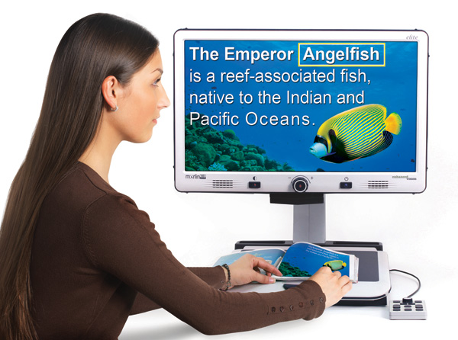
Basiskenmerken
- Uitvoering: tafelmodel
- Weergave: kleur
- Schermdiagonaal: 24 inch
- Vergroting: 2,4 tot 70 keer
- Elektronische leeslijnen: ja
- Elektronische beeldafdekking: ja
- Keuze tekst- en achtergrondkleur: ja
- Autofocus en elektrische zoom: ja
- Pc-aansluiting: ja
Aanvullende informatie
- De Macula Speech is een beeldschermloep tafelmodel met hogedefinitiecamera en voorleesfunctie. De Macula Speech is ook bekend onder de naam Merlin Elite.
- De tekst onder de camera wordt herkend en voorgelezen in het Engels. Een Nederlandse versie is binnenkort beschikbaar.
- De vergroting wordt traploos ingesteld door middel van een centrale draaiknop.
- De drie centrale bedieningsknoppen bevinden zich onder het scherm.
- Een los bedieningspaneel wordt via een kabel met het apparaat verbonden.
- Het scherm is kantelbaar en verschuifbaar in alle richtingen om een optimale leesstand te verkrijgen.
- De leestafel is beweegbaar en kan vastgezet worden om te kunnen schrijven.
- De verlichting gebeurt met leds.
- Er zijn tot 7 kleurencombinaties mogelijk tussen tekst en achtergrond om een zo optimaal mogelijk contrast te bekomen.
Producent
ENHANCED VISION
USA
Web: www.enhancedvision.com/low-vision-product-line/merlin-elite-hd-video-magnifier-with-text-to-speech.html
Leveranciers en prijzen
België: Integra: prijs op aanvraag.
Technische Fiche
Beeldschermloepen
Magnilink Mira
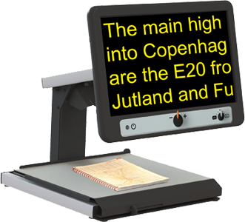
Basiskenmerken
- Uitvoering: tafelmodel
- Weergave: kleur
- Schermdiagonaal: 19 of 23 inch
- Vergroting: 2,9 tot 59 keer (19”) en 3,5 tot 68 keer (23”)
- Elektronische leeslijnen: neen
- Elektronische beeldafdekking: neen
- Keuze tekst- en achtergrondkleur: ja
- Autofocus en elektrische zoom: ja
- Pc-aansluiting: neen
Aanvullende informatie
- De Mira is een eenvoudige beeldschermloep tafelmodel met beweegbaar leesplateau.
- Er is keuze uit twee afmetingen (19 of 23 inch) voor het ingebouwde beeldscherm.
- De bedieningselementen bevinden zich onderaan op de voorzijde van het beeldscherm.
- De contrastrijke knoppen hebben een specifieke vorm opdat ze goed voelbaar zouden zijn.
- De autofocus kan uitgeschakeld worden. Dat is handig bij het schrijven.
- Het scherm is kantelbaar om een optimale leesstand te verkrijgen.
- De gebruiker kan kiezen uit 6 verschillende kleurencombinaties om het contrast van de tekst te verbeteren.
- Het leesplateau is afrembaar of blokkeerbaar met wrijvingsremmen om bijvoorbeeld te kunnen schrijven onder de camera.
- Afmetingen leesplateau: 39 x 35 cm.
- Gewicht: 12 kg (19”) of 13 kg (23”)
Producent
LVI
Zweden
Web: www.lvi.be/beeldschermloepen/magnilink_mira
Leveranciers en prijzen
België: LVI Belgium: vanaf 1.990 euro (januari 2013, incl. btw).
Nederland: Babbage: 1.966 euro (januari 2013, incl. btw).
Technische Fiche
Diversen
Alto V.I.
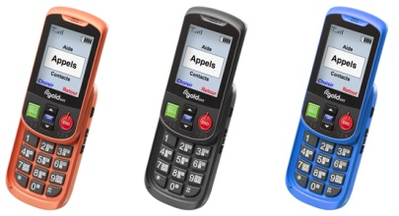
- De Alto V.I. is een Nederlands sprekende senioren-gsm met grote cijfers op de toetsen en op het scherm. De versie V.I. is een op toegankelijkheid verder verbeterde versie van de oorspronkelijke versie II.
- De Alto V.I. is een schuifmodel waardoor het cijferklavier afgeschermd kan blijven en het apparaat compacter is.
- De bediening wordt met spraakweergave toegankelijker gemaakt. Ook sms-berichten worden voorgelezen.
- Een alarmknop en een waarschuwing (tekst & geluidssignaal) voor lage batterijstand zijn aanwezig.
- Voor het opladen wordt de Alto V.I. in een laadstation (cradle) geplaatst.
- Verkrijgbaar in drie kleuren: zwart, oranje en blauw.
- De standby tijd bedraagt 600 uren.
- Meegeleverd: cradle met oplader, usb kabel, oortelefoon en handleiding.
- Afmetingen: 100 x 52 x 20 mm
- Gewicht: 100 gr (toestel) / 150 gr (cradle)
Producent
GOLDGMT
Zwitserland
Web: www.goldgmt.com en www.shoptelec.be/docs/webshop.asp?act=item&itemcode=AL000101
Leveranciers en prijzen
België en Nederland: Optelec: 182 euro.
(januari 2013, incl. btw).
Technische Fiche
Schermuitleesprogramma’s
Window-Eyes
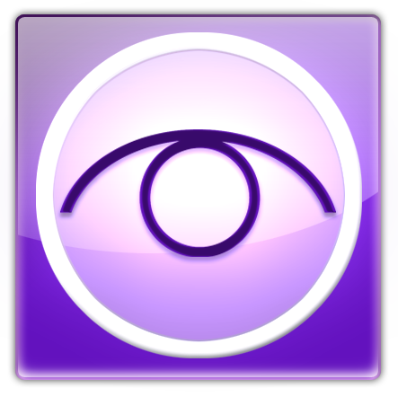
Basiskenmerken
- Versie: 8.0
- Ontworpen voor: Windows XP, Vista, 7 en 8
- Vergroting: nee
- Spraakondersteuning: ja
- Brailleondersteuning: ja
Aanvullende informatie
- Window-Eyes is een schermuitleesprogramma met ondersteuning voor Windows 8. Het maakt de computer toegankelijk via spraakweergave en brailleondersteuning.
- Nederlandse spraaksynthesesoftware wordt meegeleverd; zowel Nederlandse als Vlaamse stemmen zijn beschikbaar.
- De spraakweergave kan uitgebreid ingesteld worden, bijvoorbeeld spreeksnelheid, benadrukking en tekst onder de muispijl.
- Voor brailleweergave is de afzonderlijke aanschaf van een brailleleesregel noodzakelijk. Het programma heeft uitgebreide mogelijkheden om de toegankelijkheid via braille te maximaliseren.
- De brailleweergave ondersteunt literaire zespuntsbraille en achtpuntscomputerbraille.
- Window-Eyes werkt nu ook, zij het in een beperkte mode, als de videodriversoftware van de computer ontbreekt.
- De meest courante toepassingssoftware zoals MS-Office, Adobe Reader, Internet Explorer en Firefox werkt goed samen met Window-Eyes. Op de website is een actuele lijst beschikbaar.
- Een versie van het programma op een USB-stick is beschikbaar. Dergelijke versie is mobiel en daardoor inzetbaar op verschillende computers.
- Een ruim scala brailleleesregels wordt ondersteund via een seriële-, USB- of bluetooth-aansluiting.
- Beschikbare versies: Standaardversie voor thuisgebruik en Professionalversie voor toepassing in arbeidssituaties waar server-versies van Windows gebruikt worden en netwerkondersteuning noodzakelijk is.
Producent
GW MICRO
Canada
E-mail: sales@gwmicro.com
Web: www.gwmicro.com/Window-Eyes/
Leveranciers en prijzen
België: Integra: prijs op aanvraag
Nederland: Babbage: Standaardversie 1.579 euro
(januari 2013, incl. btw)

ADRESSEN LEVERANCIERS
BABBAGE AUTOMATION
Van Beverenlaan 1
NL - 4706 VM Roosendaal
Telefoon: +31 (0)165 53 61 56
info@babbage.com - www.babbage.com

BLINDENZORG LICHT EN LIEFDE
Hulpmiddelendienst
Oudenburgweg 40
B - 8490 Varsenare
Telefoon: +32 (0)50 40 60 52
hulpmid@blindenzorglichtenliefde.be
www.blindenzorglichtenliefde.be

BRAILLELIGA
Engelandstraat 57
B - 1060 Brussel
Telefoon: +32 (0)2 533 32 11
info@braille.be
www.brailleliga.be

ERGRA ENGELEN
Kerkstraat 23
B - 2845 Niel
Telefoon: +32 (0)3 888 11 40
jos.engelen@ergra-engelen.be
www.ergra-engelen.be

ERGRA LOW VISION
Carnegielaan 4 - 14
NL - 2517 KH Den Haag
Telefoon: +31 (0)70 311 40 70
info@ergra-low-vision.nl
www.ergra-low-vision.nl

FOCI
Tijs van Zeventerstraat 29
NL - 3062 XP Rotterdam
Telefoon: +31 (0)10 452 32 12
info@foci.nl
www.foci.nl

FREEDOM SCIENTIFIC BENELUX BV
Postbus 4334
NL - 7320 AH Apeldoorn
Telefoon: +31 (0)55 323 09 07
info@freedomscientific.nl
www.freedomscientific.nl

INTEGRA
Naamsesteenweg 386
B - 3001 Heverlee
Telefoon: +32 (0)16 35 31 30
info@integra-belgium.com
www.integra-belgium.com

IRIS HUYS
James Wattstraat 13B
NL - 2809 PA Gouda
Telefoon: +31 (0)182 525 889
info@irishuys.nl
www.irishuys.nl

KOBA VISION
De Oude Hoeven 6
B - 3971 Leopoldsburg
Telefoon: +32 (0)11 34 45 13
info@kobavision.be
www.kobavision.be

KOMFA MEDIA
Postbus 3041
NL – 3760 DA Soest
info@komfa-media.eu
www.komfa-media.eu

LVI BELGIUM
Bouwelsesteenweg 18a
B - 2560 Nijlen
Telefoon: +32 (0)3 455 92 64
info@lvi.be
www.lvi.be

O.L.V.S. OPTICAL
LOW VISION SERVICES
Loolaan 88
NL - 2271 TP Voorburg
Telefoon: +31 (0)70 383 62 69
info@slechtzienden.nl
www.slechtzienden.nl - www.loepen.nl

OPTELEC BELGIE
Baron Ruzettelaan 29
B - 8310 Brugge
Telefoon: +32 (0)50 35 75 55
info@optelec.be
www.optelec.be
OPTELEC NEDERLAND
Breslau 4
NL - 2993 LT Barendrecht
Telefoon: +31 (0)88 678 35 32
info@optelec.nl
www.optelec.nl

RDG KOMPAGNE
Postbus 310
NL - 7522 AH Enschede
Telefoon: +31 (0)30 287 05 64
info@rdgkompagne.nl
www.rdgkompagne.nl

REINECKER REHA TECHNIK NL
Oudenhof 2D
NL - 4191 NW Geldermalsen
Telefoon: +31 (0)345 585 160
reinecker.nl@worldonline.nl
www.lowvision-shop.nl

SAARBERG
Postbus 222
NL - 4200 AE Gorinchem
Telefoon: +31 (0)18 361 96 25
info@saarberg.info
www.saarberg.info

SENSOTEC
Vlamingveld 8
B - 8490 Jabbeke
Telefoon: +32 (0)50 39 49 49
info@sensotec.be
www.sensotec.be

Antwerpse Steenweg 96
B - 2940 Hoevenen-Stabroek
Telefoon: +32 (0)3 828 80 15
info@sensotec.be
www.sensotec.be

SLECHTZIEND.NL
Van Heemstraweg 46 B
NL - 6658 KH Beneden Leeuwen
Telefoon: +31 (0)24 3600 457
info@slechtziend.nl
www.slechtziend.nl

SOLUTIONS RADIO BV
Motorenweg 5-k
NL - 2623 CR Delft
Telefoon: +31 (0)15 262 59 55
www.orionwebbox.org

VAN LENT SYSTEMS BV
Dommelstraat 34
NL - 5347 JL Oss
Telefoon: +31 (0)412 64 06 90
info@vanlentsystems.com
www.vanlentsystems.nl

WORLDWIDE VISION
Luxemburgstraat 7
NL - 5061 JW Oisterwijk
Telefoon: +31 (0)13 528 56 66
info@worldwidevision.nl
www.worldwidevision

COLOFON
INFOVISIE MAGAZIEN
Driemaandelijks tijdschrift over technische hulpmiddelen voor blinde en slechtziende mensen. Verkrijgbaar in zwartdruk, in gesproken vorm in daisyformaat en in elektronische vorm als HTML-bestand. De elektronische leesvorm is gratis en wordt verzonden via e-mail. Het elektronische archief (sinds 1986) kan op de website www.infovisie.be geraadpleegd worden. Er kan ook op trefwoorden in dit archief gezocht worden.

Redactie 2013
KOC – Kenniscentrum Hulpmiddelen van het VAPH
Tel.: +32 (0)2 225 86 91
E-mail: gerrit.vandenbreede@vaph.be
Web: www.hulpmiddeleninfo.be
INFOVISIE vzw
Tel.: +32 (0)16 32 11 23
E-mail: jan.engelen@esat.kuleuven.be
Web: www.infovisie.be

Redactieteam
Jan Engelen
Jeroen Baldewijns
Christiaan Pinkster
Gerrit Van den Breede
Jos Verhaegh
Heidi Verhoeven
Marie-Paule Van Damme

Vormgeving
zwartdruk: Johan Elst (B)
daisyversie: Dedicon, Grave (NL)
HTML-versie: KOC

Abonnementen (zwartdruk & daisy)
België: 25 euro / jaar
Andere landen: 30 euro / jaar

Wie zich wenst te abonneren, dient zich tot het VAPH-KOC te richten
Zwartdruk en daisyversie:
KOC – Kenniscentrum Hulpmiddelen van het VAPH
Sterrenkundelaan 30
1210 Brussel
Telefoon: +32 (0)2-225 86 61
E-mail: koc@vaph.be

HTML-versie (gratis): per e-mail aanvragen bij koc@vaph.be

Zonder schriftelijk tegenbericht wordt uw abonnement automatisch verlengd bij het begin van een nieuwe jaargang.

Deze publicatie is gemaakt met de Tiresias font, speciaal ontwikkeld voor blinde en slechtziende mensen door het RNIB Digital Accessibility Team.
Website: www.tiresias.org

Verantwoordelijke uitgever
Jan Engelen
Vloerstraat 67
B - 3020 Herent

De redactie is niet verantwoordelijk voor ingezonden artikelen. Enkel teksten die ondertekend zijn, worden opgenomen. De redactie behoudt zich het recht voor ingezonden stukken in te korten.

Het redactieteam kan niet aansprakelijk gesteld worden voor onjuiste gegevens die door leveranciers of producenten werden meegedeeld.

© Artikels uit deze publicatie kunnen overgenomen worden na schriftelijke toestemming van de uitgever.

